
BÁO CÁO
BÀI TẬP ĐIỀU KIỆN

Đề tài: Thiết kế và điều khiển robot hình khối lập phương có khả năng tự cân bằng trên các cạnh và đỉnh.

Nhóm số: 4
Sinh viên thực hiện:
1. Nguyễn Huyền Trang QH-2020-I/CQ-R K65R 20020727
2. Nguyễn Mạnh Cương QH-2020-I/CQ-R K65R 20020177
3. Trần Long Việt QH-2020-I/CQ-R K65R 20020742

Giảng viên hướng dẫn: TS. Dương Xuân Biên

Hà Nội, 2022.

TRƯỜNG ĐẠI HỌC CÔNG NGHỆ
KHOA ĐIỆN TỬ VIỄN THÔNG

TRƯỜNG ĐẠI HỌC CÔNG NGHỆ
KHOA ĐIỆN TỬ VIỄN THÔNG

Đề tài: Thiết kế và điều khiển robot hình khối lập phương có khả năng tự cân bằng trên các cạnh và đỉnh.

Nhóm số: 4
Sinh viên thực hiện:
1. Nguyễn Huyền Trang QH-2020-I/CQ-R K65R 20020727
2. Nguyễn Mạnh Cương QH-2020-I/CQ-R K65R 20020177
3. Trần Long Việt QH-2020-I/CQ-R K65R 20020742

Giảng viên hướng dẫn: TS. Dương Xuân Biên

Hà Nội, 2022.

BÁO CÁO
BÀI TẬP ĐIỀU KIỆN

CHương 1: Thiết kế mô HÌNh robot 7
Giới thiệu chung. 7
1.1. Mục tiêu nhiệm vụ của robot 7
1.2. Mô tả tiến trình hoạt động của robot 7
1.2.1. Tự cân bằng 8
1.2.2. Cân bằng khi có tác động lực từ bên ngoài 8
1.2.3. Cân bằng khi đặt trên các mặt phẳng khác nhau 9
1.2.4. Robot bật lên từ vị trí đầu khác vị trí cân bằng 9
1.2.5. Một số bài toán nâng cao 9
a. Cân bằng tại vị trí đỉnh của ba mặt không chứa bánh xe 9
b. Bật lên khi một mặt của robot đặt trên mặt bàn. 9
1.3. Cấu tạo các bộ phận của robot 10
1.4. Chức năng của các bộ phận trên robot 10
1.5. Các chi tiết của robot 15
1.5.1. Mặt khung ngoài mặt gắn bánh xe 15
1.5.2. Mặt khung ngoài không gắn bánh xe 15
1.5.3. Khung giữ động cơ và bánh xe 15
1.5.4. Giá đỡ mạch 15
1.5.5. Ghép nối khối 16
CHUYÊN ĐỀ 2. Các cơ cấu chấp hành trên robot 18
2.1. Động cơ không chổi than: BLDC Nidec 24H404H160 18
2.1.1. Đặc điểm cơ bản và thông số động cơ 18
2.1.2. Chức năng 20
2.1.3. Cấu tạo cơ bản 21
2.1.4. Nguyên lý hoạt động 26
2.1.5. Sơ đồ dây của động cơ 29
2.1.5. Phương thức điều khiển 30
2.2. Cảm biến góc và gia tốc MPU6050 33
2.2.1. Chức năng 33
2.2.2. Cấu tạo cơ bản 33
2.2.3. Nguyên lý hoạt động 35
2.2.4. Sơ đồ chân của MPU6050 36
2.2.5. Phương thức điều khiển 37
CHUYÊN ĐỀ 3. Chế tạo và tích hợp hệ thống trên robot 40
3.1. Chế tạo khung cơ khí 40
3.1.1. In 3D các chi tiết 40
3.1.2. Lắp ráp các chi tiết 40
3.1.3. Các vấn đề nảy sinh 42
3.2. Chế tạo mạch 44
3.2.1. Sơ đồ nối mạch 44
3.2.2. Quá trình hàn mạch 44
3.3. Code chương trình điều khiển 46
3.4. Kết quả 46
Tài liệu tham khảo 46
câu hỏi trắc nghiệm 48
Nguyễn Huyền Trang – 20020727 48
Trần Long Việt – 20020742 49
Nguyễn Mạnh Cương – 20020144 50

CHương 1: Thiết kế mô HÌNh robot

Giới thiệu chung.
Robot khối lập phương tự thăng bằng được thực hiện phỏng theo Cubli – một mô hình con lắc ngược trong không gian ba chiều – được tạo ra lần đầu tiên bởi Michael Muehlebach và Raffaello D’Andrea. Robot hoạt động bằng cách xoay bánh xe quán tính để tạo ra mômen lực giữ nó cân bằng từ trạng thái không ổn định trước đó. Khối lập phương liên tục tăng hoặc giảm vận tốc góc của các bánh xe để tạo ra một lực quán tính tổng hợp đủ để triệt tiêu trọng lực và các lực khác tác động lên nó, từ đó khối lập phương có thể bật lên đứng trên một đỉnh và tự thăng bằng tại vị trí đó.

1.1. Mục tiêu nhiệm vụ của robot
Mục tiêu chính của dự án này là có thể thiết kế, chế tạo, phát triển một robot có hình dạng một khối lập phương. Khối này có khả năng nhận biết trạng thái và ước lượng vị trí của mình trong không gian, từ đó tính toán lực và sự thay đổi các giá trị vận tốc góc, ra giá trị điều khiển đầu vào của mỗi động cơ, để thực hiện quá trình tự cân bằng trên các cạnh và đỉnh.
Yêu cầu chung của bài là cân bằng robot trên các cạnh hoặc đỉnh của nó trong một khoảng thời gian ngắn; vị trí robot ở trạng thái cân bằng sẽ có độ sai số không đáng kể so với vị trí cân bằng đã tìm được và đặt cho chương trình; giảm thiểu tối đa độ vọt lố, sự rung giật khi robot giữ ở vị trí cân bằng. Robot có thể giữ nó ở vị trí cân bằng trong một khoảng thời gian, trong quá trình cân bằng này, nó có thể chịu được một số tác động mới từ bên ngoài mà vẫn giữ trạng thái của mình mà không bị đổ.

1.2. Mô tả tiến trình hoạt động của robot
Hoạt động của khối robot lập phương ta mong muốn có thể chia ra thành hai chu trình sau:
Chu trình thứ nhất, robot thực hiện đo và nhận biết các vị trí cân bằng của nó trên các cạnh mặt chứa bánh xe quán tính và đỉnh khối lập phương, thông qua đọc các giá trị cảm biến, rồi lưu lại các vị trí cân bằng này vào chương trình.
Các vị trí cân bằng của robot được biểu diễn ở hình 1.1. và 1.2.
Chu trình thứ hai, robot thực hiện việc tự cân bằng tới các vị trí đã lưu lại ở trên, khi đó, nó nhận biết vị trí của mình hiện tại gần với vị trí cân bằng nào nhất và điều khiển động cơ để xoay các bánh xe quán tính và thực hiện quá trình cân bằng đến vị trí đó.
Khi thực hiện điều khiển robot, ta mong muốn robot có thể thực hiện một số yêu cầu về quá trình làm việc dưới đây.

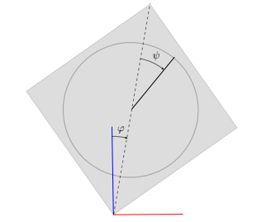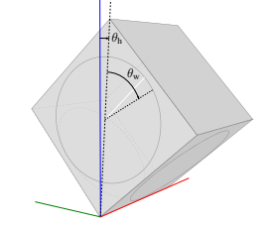
Hình 1.1. Robot ở vị trí cân bằng trên một cạnh của nó.
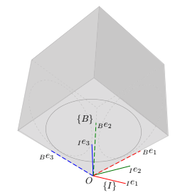
Hình 1.2. Robot ở vị trí cân bằng trên một đỉnh của nó

1.2.1. Tự cân bằng
Quá trình thứ nhất, sau khi khởi tạo các giá trị vị trí cân bằng cho robot, ta tiến hành đặt robot ở các vị trí cân bằng đó và thả tay, robot sẽ phải tự nhận biết nó ở gần vị trí cân bằng nào và thực hiện việc cân bằng tại trí đó để giữ nguyên trạng thái này mà không bị đổ. Trong trường hợp này, robot thực hiện điều khiển động cơ để giữ vị trí tương tự như vị trí ban đầu, các thông số mà robot đo được từ cảm biến không có sự chênh lệch nhiều, tránh được trường hợp bị vọt lố như khi điều khiển robot bật dậy khi đặt một mặt của nó nằm trên bàn.
Trong quá trình này, ta mong muốn robot có thể tự cân bằng mà không đổ trong khoảng 20 giây, dao động của robot xung quanh vị trí cân bằng đó là tối thiểu..

1.2.2. Cân bằng khi có tác động lực từ bên ngoài
Quá trình thứ hai, khi robot thực hiện thăng bằng được, ta tác động lực lên bề mặt robot, đẩy nhẹ robot theo một hướng bất kì nào đó để vị trí của robot lúc này lệch khỏi vị trí cân bằng. Khi đó, robot sẽ phải tính toán để tăng vận tốc quay và thay đổi chiều của các động cơ tương ứng, tạo ra lực quán tính lớn hơn để chống lại lực tác động mới này, và phục hồi vị trí cân bằng trước đó.
Trong quá trình này, ta mong muốn robot có thể giữ trạng thái cân bằng 20 giây và chịu được 15 lần đẩy mà không bị đổ.

1.2.3. Cân bằng khi đặt trên các mặt phẳng khác nhau
Quá trình thứ ba, ta đặt robot lên một mặt phẳng không cố định và không trơn trượt, rồi cho robot thực hiện việc cân bằng trên đỉnh hoặc cạnh của nó, sau đó, ta nâng từ từ một phía của mặt phẳng này lên, mặt phẳng mới có sự thay đổi một góc so với mặt phẳng cũ, robot sẽ phải cân bằng trong quá trình mặt phẳng đặt nó thay đổi. Ta thử và tìm giá trị lớn nhất mà có thể đạt được để robot có thể cân bằng được trên đó.

1.2.4. Robot bật lên từ vị trí đầu khác vị trí cân bằng
Quá trình thứ tư, ta đặt robot ở một vị trí khác vị trí cân bằng và thả tay, cụ thể, robot sẽ phải bật lên từ góc 45 độ để đến vị trí cân bằng góc 90 độ trong hệ tọa độ Descarter và thực hiện việc cân bằng tại trí đó để giữ nguyên trạng thái này mà không bị đổ. Trong trường hợp này, vận tốc đầu của động cơ sẽ phải lớn hơn tác động của trọng lực để robot đi đến vị trí cân bằng trước khi bị đổ, do đó dễ xảy ra trường hợp vọt lố và đổ sang phía bên kia.

1.2.5. Một số bài toán nâng cao

a. Cân bằng tại vị trí đỉnh của ba mặt không chứa bánh xe
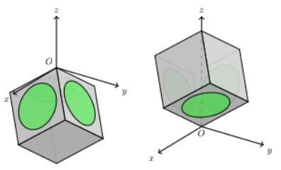
Hình 1.3. Robot ở vị trí cân bằng ngược
Quá trình thứ năm, ta sẽ phải đo lại các giá trị ban đầu và đặt lại vị trí cân bằng cho robot. Vì robot được thiết để để cân bằng ở vị trí đỉnh ngược lại nên khối lượng của robot dồn ở phần gắn bánh xe, vì vậy, trong trường hợp này việc điều khiển sẽ khó hơn nhiều vì khối lượng robot không cân bằng và lực mà động cơ phải tạo ra lớn hơn so với trường hợp bình thường. Do đó, robot khó cân bằng và giữ nguyên trạng thái cân bằng hơn.

b. Bật lên khi một mặt của robot đặt trên mặt bàn.
Quá trình này mô phỏng lại hoạt động của khối Cubli, khi đặt trên mặt bàn, động cơ phải có vận tốc đầu lớn thắng được lực ma sát nghỉ và trọng lực tác động lên robot, vận tốc đầu rất lớn trong một khoảng thời gian ngắn giúp robot bật lên vị trí cân bằng. Do đó, chắc chắn trong trường hợp này sẽ xảy ra hiện tượng vọt lố và ta cần một hệ thống phanh cơ học cho robot. Hệ thống phanh này có thể có cấu tạo giống má phanh xe đạp, cần sử dụng thêm 3 động cơ servo khác và cần thiết kế phần cứng riêng. Hệ thống này giúp cho robot dừng đúng lại vị trí cân bằng mà không bị đổ sang phía đối diện.
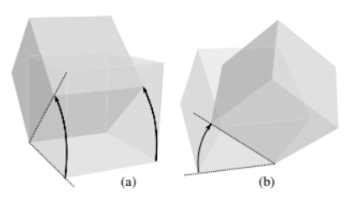
Hình 1.4. Hình mô tả quá trình bật lên vị trí cân bằng của robot

1.3. Cấu tạo các bộ phận của robot
Robot của nhóm thiết kế gồm các thành phần sau đây cấu tạo thành:
Khung robot: Khung robot gồm 6 mặt khung vuông bên ngoài và 1 giá đỡ mạch điều khiển cùng 3 giá đỡ động cơ và bánh xe bên trong.
Động cơ: 3 động cơ điện một chiều không chổi than, sử dụng nguồn điện 12V.
Bánh xe: 3 bánh xe quán tính.
Cảm biến: 1 cảm biến góc và gia tốc MPU6050.
Nguồn điện: 1 pin LiPo 3 cell cấp nguồn 11.1V
Mạch điều khiển

1.4. Chức năng của các bộ phận trên robot

a. Khung robot
Khung của robot gồm có phần khung ngoài và phần giá đỡ các bộ phận bên trong.
Robot được thiết kế có hình dạng khối lập phương kích thước 16 x 16 x 16 cm. Cấu tạo nên bởi 6 mặt khung ngoài có viền dày 6mm. Trong đó, 3 mặt của khung robot để gắn động cơ và bánh xe quán tính, 3 mặt còn lại gắn giá đỡ đặt pin và mạch điều khiển. Mỗi mặt của khung robot có 8 đoạn nối để bắt vít M4 ghép các mặt lại với nhau.
Khung ngoài có chức năng gắn kết các bộ phận bên trong thành một khối lập phương hoàn chỉnh; bao bọc, bảo vệ các bộ phận trong quá trình thử nghiệm điều khiển có xảy ra tình huống rơi đổ. Khung của robot dồn khối lượng ra ngoài phục vụ bài toán điều khiển con lắc ngược trong không gian ba chiều sử dụng bánh xe quán tính.
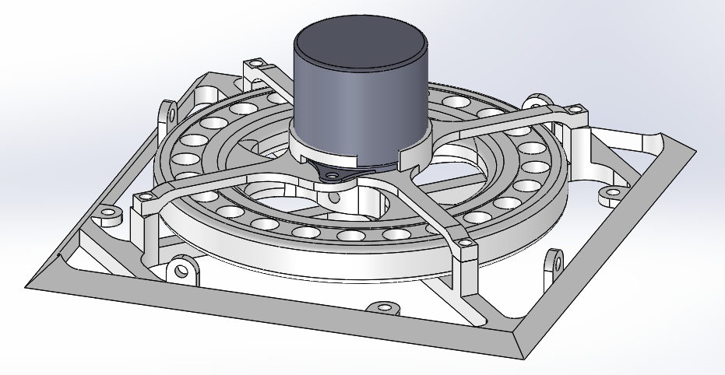
Hình 1.5. Mặt gắn bánh xe quán tính của robot
Ba mặt khung để gắn bánh xe có thêm 4 trục cao hơn để đỡ và ghép với giá đỡ động cơ – phần khung robot bên trong. Đây là các bộ phận cố định phục vụ việc nâng đỡ động cơ và bánh xe quán tính, giữ và chịu được lực sinh ra trong quá trình chuyển động của robot.
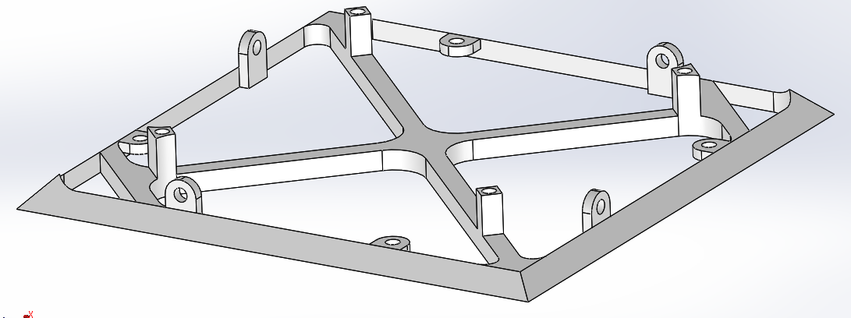
Hình 1.6. Khung ngoài của robot mặt gắn bánh xe.
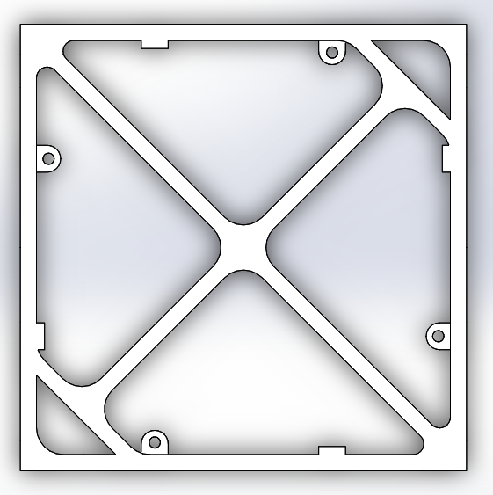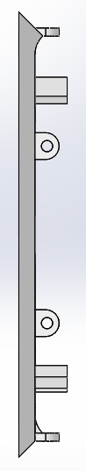

Hình 1.7. Khung ngoài của robot mặt có gắn bánh xe.
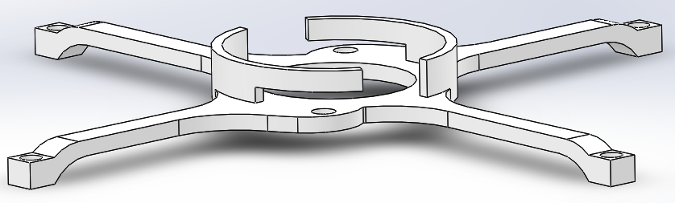
Hình 1.8. Giá đỡ động cơ
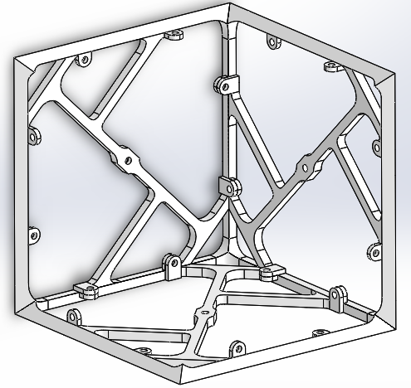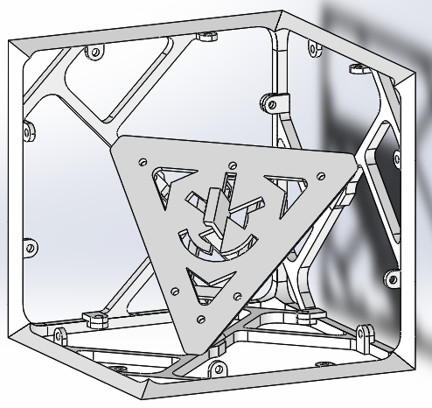

Hình 1.9. Khung robot ba mặt cố định mạch điều khiển
Ba mặt còn lại của robot không làm nhiệm vụ giữ bánh xe thì có chức năng làm giá đỡ các bộ phận mạch điều khiển cho robot. Ba mặt này ghép với nhau để cố định một giá đỡ tam giác – là nơi gắn cảm biến góc và gia tốc MPU6050 và giá đỡ này cũng có chức năng cố định pin và mạch điều khiển của robot.
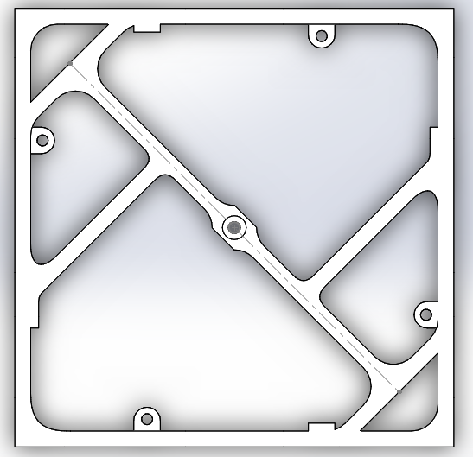
Hình 1.10. Khung ngoài mặt không gắn bánh xe
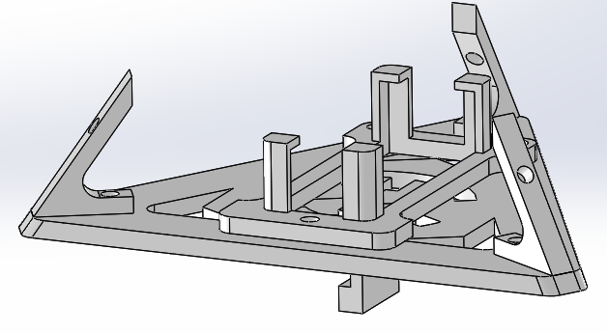
Hình 1.11. Giá đỡ đặt mạch điện bên trong robot

b. Động cơ
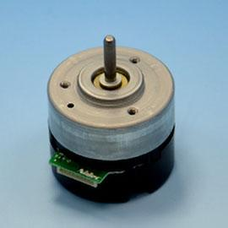
Hình 1.12. Động cơ BLDC Nidec 24H404H160
Robot sử dụng 3 động cơ BLDC để tạo ra chuyển động xoay cho 3 bánh xe điều hướng, 3 bánh xe này khi chuyển động tạo ra 3 lực quán tính sao cho lực tổng hợp của chúng có độ lớn tương đương với trọng lực tác dụng lên bánh xe, chiều ngược lại với chiều của trọng lực, vì vậy, robot có thể cân bằng mà không bị đổ.
Phần động cơ sẽ được nói chi tiết hơn ở chương 2 – các cơ cấu chấp hành trên robot.

c. Bánh xe quán tính
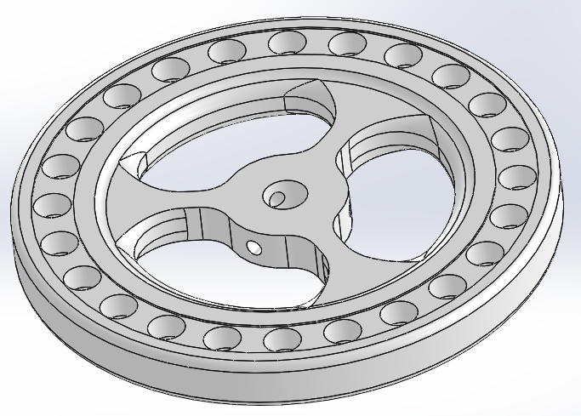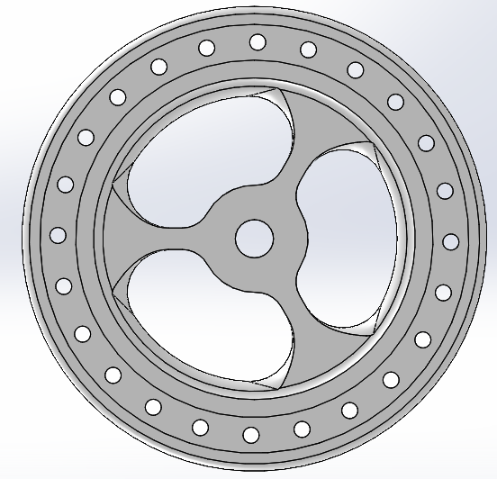

Hình 1.13. Bánh xe quán tính của robot
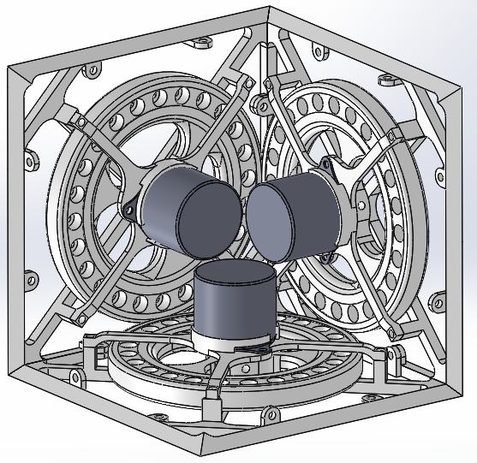
Hình 1.14. Bộ phận tạo ra chuyển động và thực hiện việc cân bằng trên robot
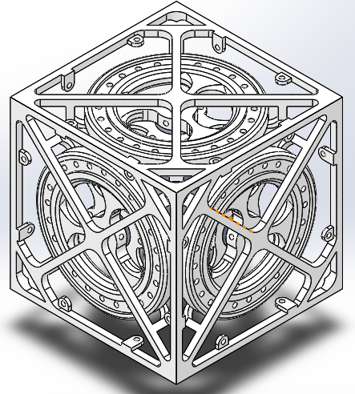
Hình 1.15. Ba mặt khung gắn bánh xe ghép hoàn chỉnh với nhau

d. Cảm biến
Cảm biến được sử dụng là 1 cảm biến đo gia tốc và góc của robot trong không gian – cảm biến MPU6050.
Phần cảm biến sẽ được nói chi tiết hơn ở chương 2 – các cơ cấu chấp hành của robot

e. Nguồn điện
Mạch dùng nguồn pin LiPo HV 3 cell 11.1V 850mAh, cung cấp nguồn đủ để chạy ba động cơ BLDC và chia ra một nguồn 5V khác để cung cấp cho mạch điều khiển và cảm biến.

f. Mạch điều khiển
Mạch điều khiển của robot gồm các thành phần sau:
1 chip xử lý ESP32 -DOIT DEVKIT V1 có kết nối wifi và bluetooth, cần thiết trong việc kết nối giữa người điều kiển và robot khi robot làm việc. Với kiểu robot này, khi đo đạc tính thử các vị trí điểm cân bằng, ta dùng hàm đọc thông qua bluetooth, không dùng đến cáp nối vì cáp nối cồng kềnh sẽ ảnh hưởng đến kết quả đo khi robot thực hiện tự nó cân bằng.
1 còi và 1 led báo hiệu chương trình và mức pin
1 mạch điều áp 5V để chuyển từ nguồn 12V xuống nguồn 5V thích hợp để cấp cho chip điều khiển và cảm biến gia tốc góc
3 hàng 8 chân pin nối động cơ
1 hàng 4 chân pin nối cảm biến
1 số con trở và moffet để phục vụ nối mạch.

1.5. Các chi tiết của robot
Nhóm đã thiết kế mô hình khung của robot gồm các chi tiết như sau:

1.5.1. Mặt khung ngoài mặt gắn bánh xe: 3 mặt
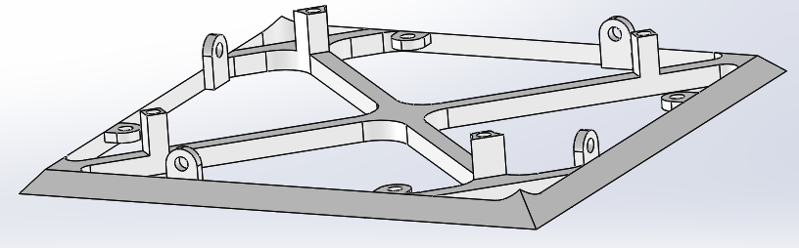
Hình 1.16. Mặt khung ngoài gắn bánh xe

1.5.2. Mặt khung ngoài không gắn bánh xe: 3 mặt
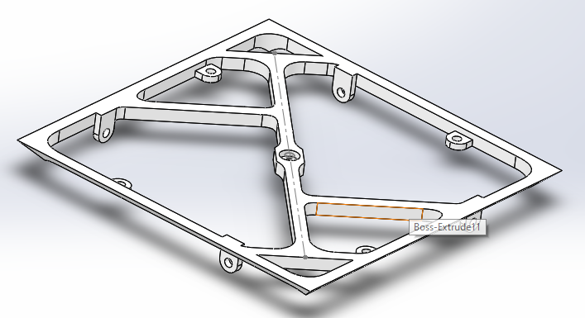
Hình 1.17. Mặt ngoài phần không gắn bánh xe

1.5.3. Khung giữ động cơ và bánh xe: 3 khung
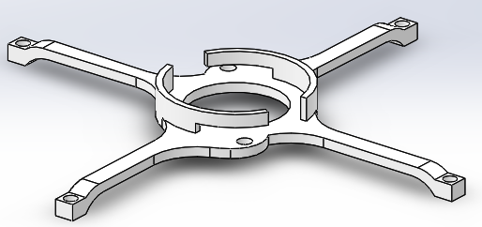
Hình 1.18. Khung cố định động cơ cũ.
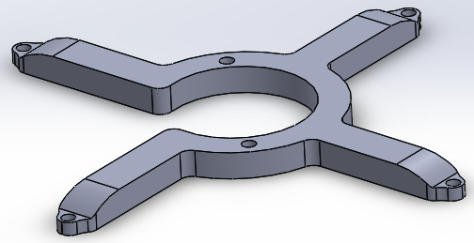
Hình 1.19. Khung cố giữ động cơ mới.

1.5.4. Giá đỡ mạch: 3 chi tiết
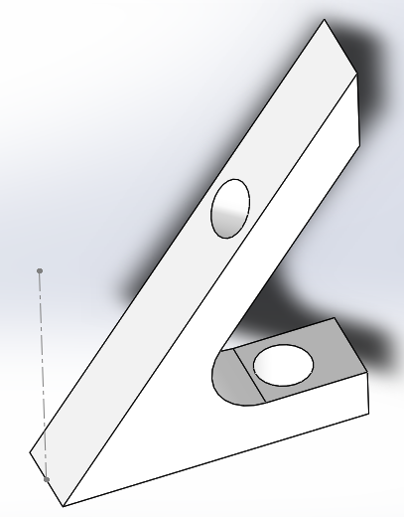
Hình 1.20. Khớp nối giá đỡ và khung ngoài: 3 bản.
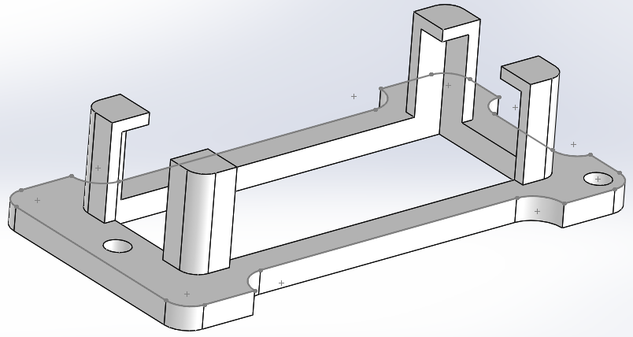
Hình 1.21. Khung cố định pin và gắn mạch điều khiển: 1 bản.
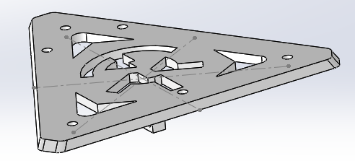
Hình 1.22. Đế gắn cảm biến và đỡ mạch: 1 bản.

1.5.5. Bánh đà: 3 bản
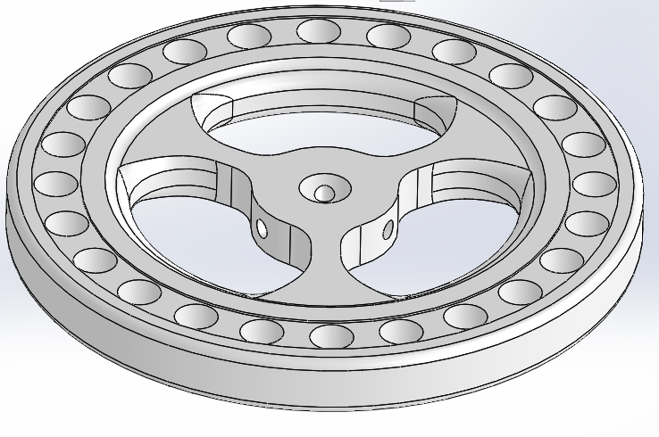
Hình 1.23. Bánh đà – bánh xe quản tính của robot.

1.5.6. Ghép nối khối
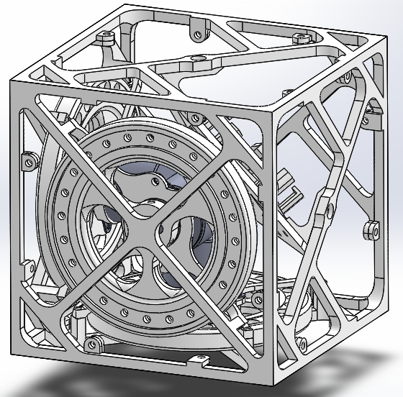
Hình 1.24. Khối ghép hoàn chỉnh
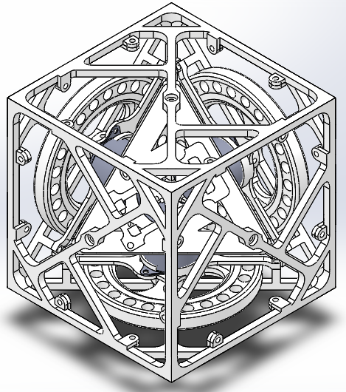
Hình 1.25. Khối robot ghép hoàn chỉnh

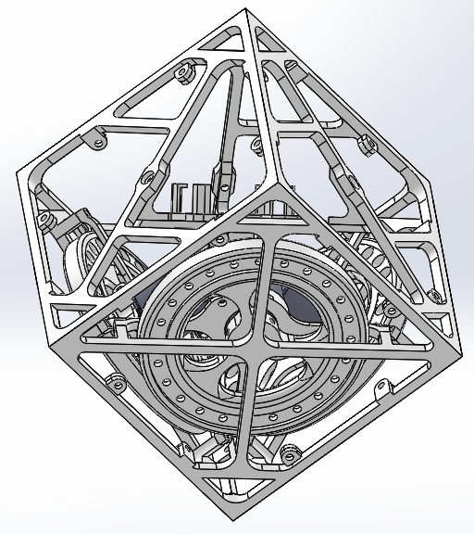
Hình 1.26. Khối robot ở vị trí cân bằng trên đỉnh khổi.
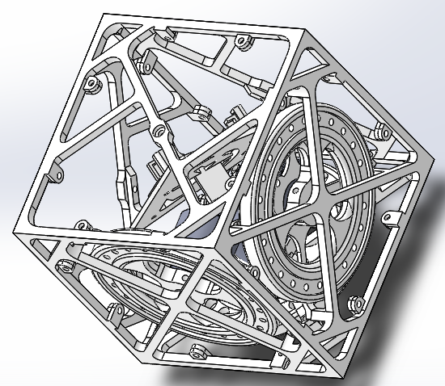
Hình 1.27. Robot ở vị trí cân bằng trên một cạnh của khối.

CHUYÊN ĐỀ 2. Các cơ cấu chấp hành trên robot

2.1. Động cơ không chổi than: BLDC Nidec 24H404H160

2.1.1. Đặc điểm cơ bản và thông số động cơ
Motor là thiết bị dùng để tạo ra chuyển động, động cơ điện chuyển đổi điện năng thành cơ năng. Động cơ được sử dụng là động cơ điện một chiều đồng bộ; không có chổi than, cổ góp; là một loại động cơ điện tử. Động cơ không chổi than điều khiển tốc độ và mômen xoắn của nó bằng một thiết bị tạo ra xung điện.
Động cơ Nidec 24H404H160 là động cơ điện một chiều ba pha, 12 cực, không sử dụng chổi than. Đường kính vỏ ngoài , chiều dài thân nếu đeo thêm giá đỡ, chiều dài cả trục . Động cơ hoạt động êm, quán tính thấp, có thể thực hiện tăng tốc và giảm tốc chỉ trong một khoảng thời gian ngắn. Hiệu suất động cơ cao khoảng 85% đến 90%. Độ bền cao.
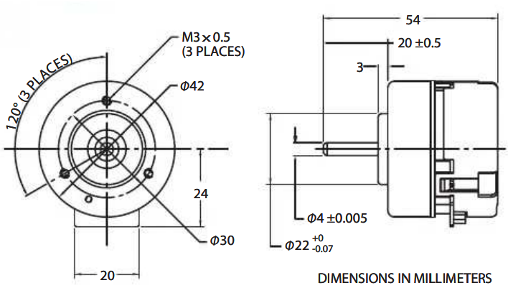
Hình 2.1. Bản vẽ kỹ thuật của động cơ, hình chiếu đứng
và hình chiếu ngang hai mặt của động cơ Nidec 24H.
Động cơ có mạch điều khiển logic để đảo chiều xoay của động cơ theo chiều kim đồng hồ hoặc ngược chiều kim đồng hồ; điều khiển bằng xung PWM và có hệ thống phanh khẩn cấp. Động cơ quán tính thấp và hệ thống phanh điện nên có thể dừng khẩn cấp khi có tín hiệu dừng truyền vào từ phần điều khiển. Động cơ Nidec 24H có cảm biến Hall để nhận biết vị trí của rotor, đồng thời có thiết bị đo vận tốc Tachometer và một bộ encoder 2 kênh để đo giá trị xung điều khiển đầu ra.
Động cơ Nidec 24H có 2 loại hoạt động với điện áp 12V hoặc 24V. Loại động cơ được chọn trong đề tài này là loại 12V; động cơ có thể hoạt động trong khoảng điện áp từ 9V đến 15V, nhưng hoạt động tốt nhất với 12V mà không bị quá nóng.
Sau đây là bảng biểu diễn thông số kỹ thuật chi tiết hơn của động cơ.
Bảng 2.1. Thông số kĩ thuật cơ bản của động cơ Nidec 24H.
Giá trị | Ký hiệu | Điều kiện hoạt động | Min. | Thông thường | Max. | Đơn vị
Điện thế hoạt động |  | Loại động cơ 12V | 8.0 | 12 | 15 | V
Điện thế hoạt động |  | Loại động cơ 24V | 21.6 | 24 | 26.4 | V
Dòng điện hoạt động |  | Vận hành liên tục | - | 0.75 | 0.9 | A
Lực xoay mômen xoắn |  | Vận hành liên tục | - | 20 | 50 | mN.m
Output power |  | Vận hành liên tục | 5 | 7 | 9.0 | W
Tốc độ không tải |  |  | 3500 | 4300 | 4900 | rpm
Tốc độ không tải |  |  | - | 5900 | - | rpm
Quán tính của rotor |  | Giá trị được tính toán | - | 14.0 | -
Hằng số cơ học |  | Giá trị được tính toán | - | 2.1 | - | msec
Hằng số điện |  | Giá trị được tính toán | - | 1.2 | - | msec
Áp suất âm |  | Không tải, đến , đo cách động cơ 30cm. | - | - | 50 | dB(A)
Nhiệt độ làm việc |  | Độ ẩm từ 5% đến 90%, không bão hòa | 10 | - | 50
Khối lượng động cơ |  | Không | - | 110 | - | g
Tuổi thọ |  |  | 5000 | - | - | h
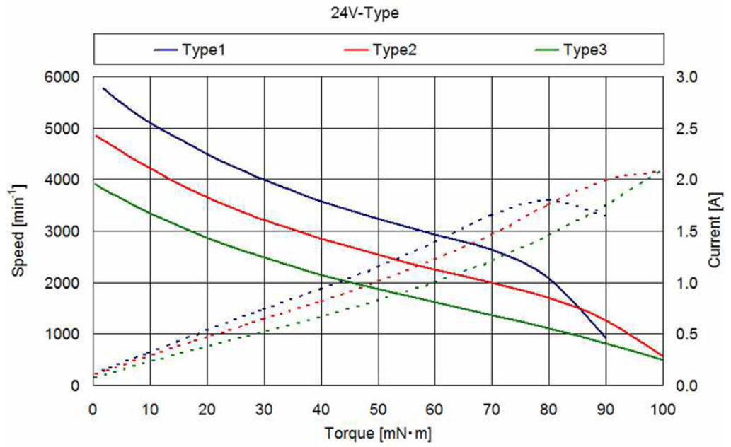
Hình 2.2. Biểu đồ quan hệ giữa mômen xoắn, tốc độ xoay và dòng điện đầu vào
của động cơ BLDC loại 24V với các giá trị điện áp hoạt động khác nhau.
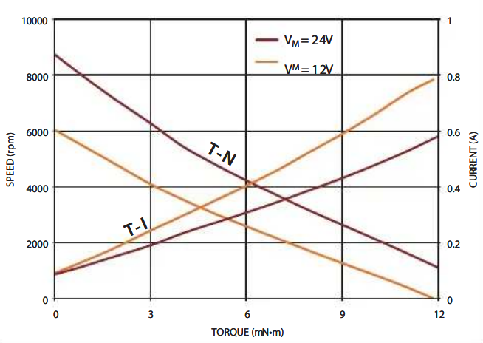
Hình 2.3. Biểu đồ tương quan giữa tốc độ quay, lực xoay với dòng hoạt động tương quan giữa loại động cơ 12V và 24V

2.1.2. Chức năng
Động cơ BLDC được sử dụng để tạo ra chuyển động xoay cho 3 bánh xe điều hướng, 3 bánh xe này khi chuyển động tạo ra 3 lực quán tính sao cho lực tổng hợp của chúng có độ lớn tương đương với trọng lực tác dụng lên bánh xe, chiều ngược lại với chiều của trọng lực, vì vậy, robot có thể cân bằng mà không bị đổ. Với kết cấu gọn, hiệu suất động cơ cao, vận hành êm ái, nhẹ nhàng dù ở vận tốc thấp hay cao, tỉ lệ momen quán tính lớn (cho khả năng tăng gia tốc rất nhanh chóng) và khả năng kiểm soát tốc độ tốt (thích hợp cho những ứng dụng tốc độ cao), động cơ BLDC phù hợp với yêu cầu điều khiển của khối robot.

2.1.3. Cấu tạo cơ bản
Gồm các bộ phận sau:
Stato: cuộn dây, vỏ ngoài của động cơ.
Rotor: Nam châm vĩnh cửu, vòng bi, trục động cơ.
Mạch: Hall sensor, Encoder, Driver.
Phần stator có các cuộn dây chìa ra hướng vào tâm và bao xung quanh rotor là nam châm vĩnh cửu. Động cơ có cách cuốn dây hình Y hay hình sao, khác với cách cuốn dây của động cơ AC để tạo ra sức phản điện động hình thang. Đặc trưng của động cơ BLDC nổi bật so với động cơ điện xoay chiều là đặc điểm sử dụng bộ cảm biến định vị vị trí của rotor trên động cơ BLDC nhằm tạo ra những tín hiệu điều khiển chuyển mạch.
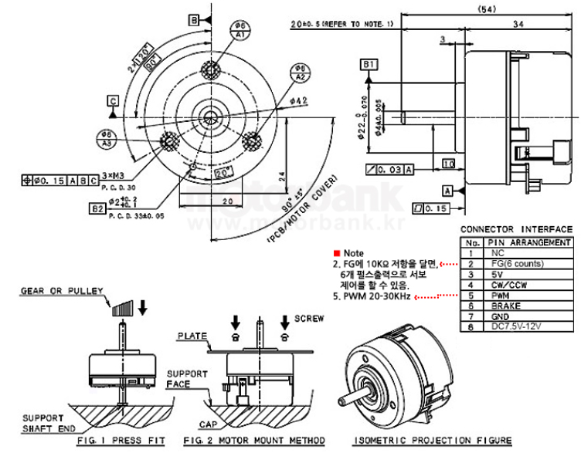
Hình 2.4. Bản vẽ kỹ thuật của động cơ.
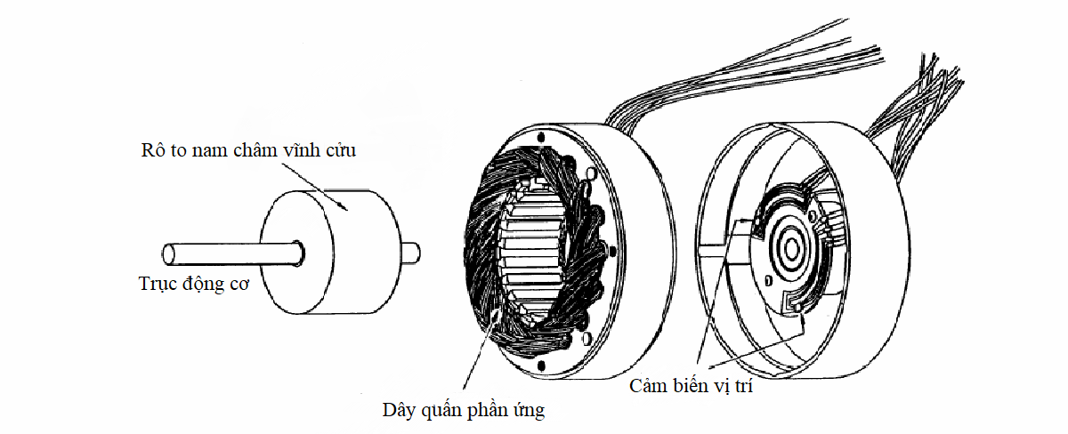
Hình 2.5. Cấu tạo cơ bản của động cơ Nidec 24H
a. Stator
Stator: được cấu tạo từ các lá thép kỹ thuật điện với các cuộn dây được đặt trong các khe cắt xung quanh chu vi phía trong của stator. Khác với động cơ một chiều thông thường, stator của động cơ một chiều không chổi than chứa dây quấn phần ứng. Dây quấn phần ứng có thể là hai pha, ba pha hay nhiều pha nhưng thường là dây quấn ba pha. Dây quấn ba pha có hai sơ đồ nối dây, đó là nối theo dạng Y (hình sao) hoặc dạng delta (kiểu tam giác). Sự khác nhau trong cách nối liền các bối dây trong cuộn dây stator tạo nên sự khác nhau của hình dáng sức phản điện động. Động cơ BLDC có 2 dạng sức phản điện động là dạng hình sin và dạng hình thang.
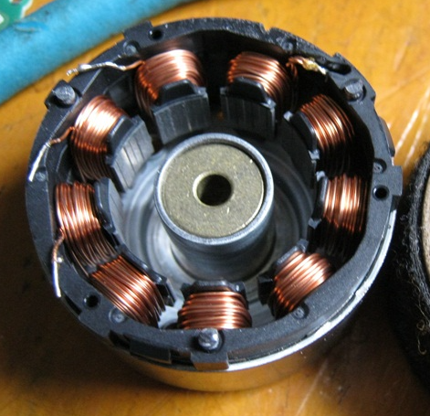
Hình 2.6. Cấu tạo stato của động cơ Nidec 24H.
Động cơ Nidec 24H là động cơ điện một chiều ba pha. Stato của động cơ BLDC Nidec 24H có dạng cuốn dây ba pha là dạng chữ Y, hay còn được gọi là đấu nối hình sao. Ở đây các dây một đầu các cuộn dây được kết nối lại với nhau và đầu còn lại là nơi cấp điện, trở thành dạng mạch song song. Động cơ có loại dạng cuốn dây này có momen cao ở tốc độ thấp và tốc độ tối đa thấp hơn. Động cơ được cấu tạo theo kiểu cuốn dây chữ Y hoạt động hiệu quả hơn động cơ cuốn dây dạng Delta, ít hao tổn do điện trở và ít tổn thất điện do nhiễu hơn.
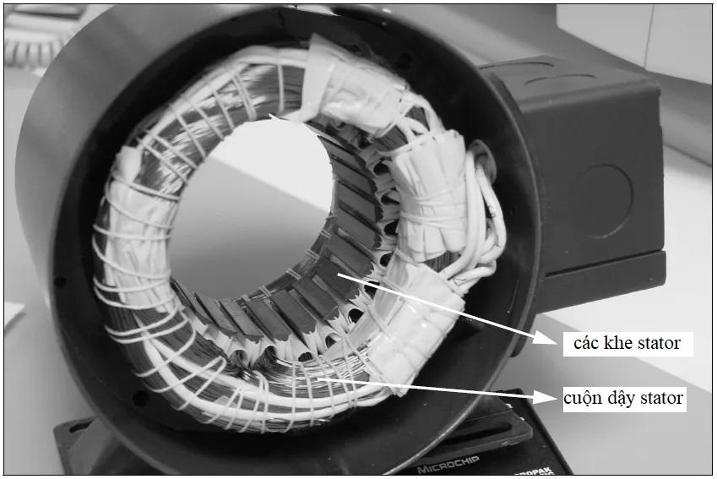
Hình 2.7. Cấu tạo của stato động cơ điện một chiều không chổi than
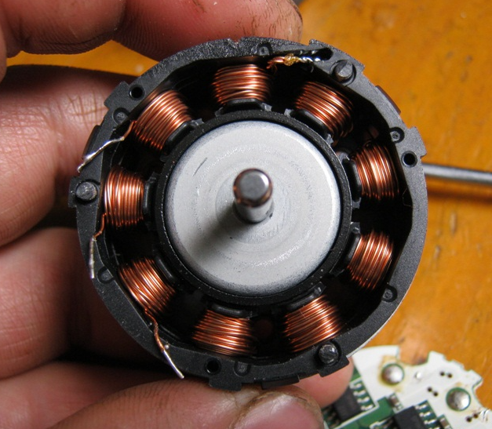
Hình 2.8. Cấu tạo bên trong của động cơ Nidec.
b. Rotor
Rotor được cấu tạo gồm nam châm vĩnh cửu, có nhiệm vụ kích từ. Rotor: được gắn vào trục động cơ và trên bề mặt rotor có dán các thanh nam châm vĩnh cửu. Số lượng đôi cực dao động từ 2 đến 8 với các cực Nam (S) và Bắc (N) xếp xen kẽ nhau. Rotor của động cơ được chọn gồm 1 cặp cực từ.
Rotor được gắn với trục xoay của động cơ, trục chính phía trước gắn với tải, trục phụ phía sau gắn với cảm biến Hall và encoder quang học.
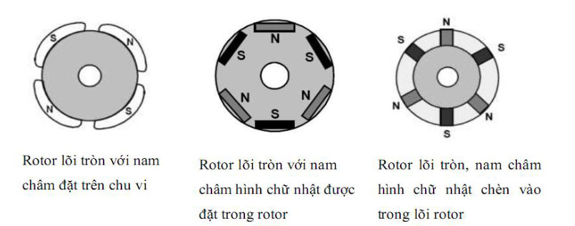
Hình 2.9. Các dạng rotor của động cơ
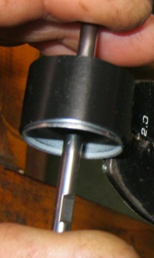
Hình 2.10. Cấu tạo rotor của động cơ gồm nam châm vĩnh cửu và trục xoay.
c. Mạch điều khiển và cảm biến.
Động cơ Nidec 24H được chọn có mạch điều khiển tích hợp bên trong động cơ, ta có thể nối dây xung và hướng trực tiếp từ động cơ tới bộ điều khiển ESP32 mà không cần phải sử dụng đến 3 mạch drivers điều khiển động cơ ngoài.
Hall sensor: Vì đặc thì sức phản điện động có dạng hình thang nên cấu hình điều khiển thông thường của BLDC cần có cảm biến để xác định vị trí của từ trường rotor so với các pha của cuộn dây stator. Để làm được điều đó người ta thường sử dụng cảm biến hiệu ứng Hall. Hall sensor được gắn trên stator, ở phần đuôi trục phụ của động cơ.
Để động cơ làm việc, cuộn dây của stator được cấp điện theo thứ tự. Tức là tại một thời điểm thì không ngẫu nhiên cấp điện cho cuộn dây nào cả mà phụ thuộc vào vị trí của rotor động cơ để cấp điện cho đúng. Vị trí của rotor được đo bằng các cảm biến sử dụng hiệu ứng Hall (gọi tắt là cảm biến Hall) được đặt ẩn trong stator.
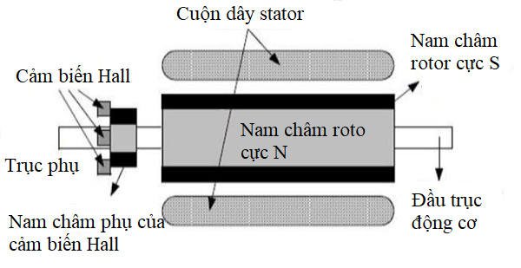
Hình 2.11. Động cơ BLDC cấu trúc nằm ngang
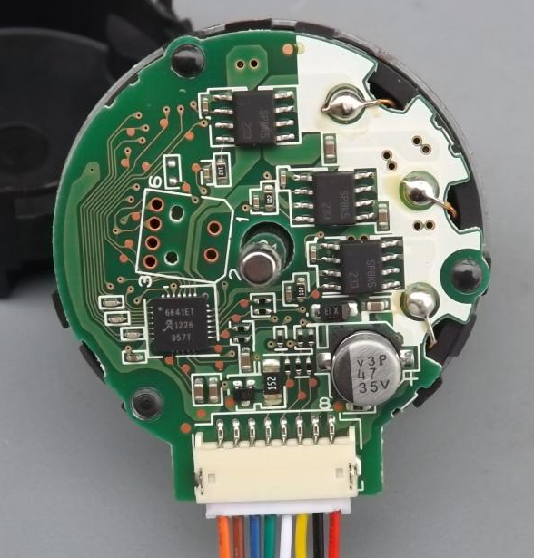
Hình 2.12. Mạch driver điều khiển build-in bên trong động cơ
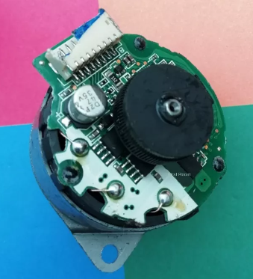
Hình 2.13. Encoder của động cơ BLDC Nidec 24H.

2.1.4. Nguyên lý hoạt động

a. Động cơ
Khi dòng điện chạy qua một trong ba cuộn dây stator sẽ tạo ra cực từ hút những nam châm vĩnh cửu gần nhất có cực từ trái dấu. Cấp điện tuần tự cho mỗi cuộn dây sẽ làm cho rotor quay theo từ trường quay. Rotor sẽ tiếp tục chuyển động nếu dòng điện dịch chuyển sang một cuộn dây liền kề. Trong thực tế, để tăng lực tương tác, người ta sẽ cấp điện cùng lúc cả hai cuộn dây, thứ tự chuyển tiếp giữa những cuộn dây được điều khiển bởi mạch điều khiển động cơ BLDC.
Mômen được sinh ra do tương tác giữa từ trường tạo ra bởi những cuộn dây của stator với nam châm vĩnh cửu. Mômen, tốc độ của rotor phụ thuộc vào biên độ dòng điện, số vòng của cuộn dây stator; cường độ và kích thước của nam châm vĩnh cửu; khe hở không khí giữa rotor và vấu cực stator.
Tuy nhiên, động cơ BLDC không tự chuyển mạch, mỗi cuộn dây pha có thể tạo ra hay hướng của từ trường tương ứng với đảo chiều cấp điện trong nó. Vì thế, với 3 pha ta có thể tạo ra 6 từ trường với 12 cực, có hướng và dấu khác nhau. Muốn tạo được từ trường quay trong các cuộn dây 3 pha cần hai điều kiện: tính tuần tự của dòng điện cấp cho mỗi cuộn dây và thời điểm cấp điện cho mỗi cuộn dây. Một biện pháp sử dụng phổ biến là đặt 3 cảm biến Hall ở mỗi vấu cực của rotor.
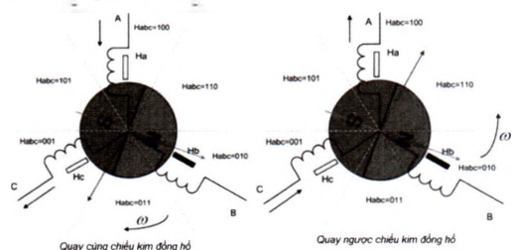
Hình 2.14. Ví dụ dùng cảm biến Hall để xác định vị trí rotor.
Khi điều khiển động cơ thủ công, ta cấp nguồn vào cho 3 đầu cuộn dây A, B, C tương ứng với 3 pha của động cơ rồi dựa trên các giá trị đọc được từ cảm biến Hall để cấp điện luân phiên tuần tự theo chiều mong muốn để giữ cho rotor chạy theo chiều của từ trường. VD: trạng thái của Hall ở Habc=010, muốn quay rotor theo chiều kim đồng hồ ta phải đi đến khu vực gần nhất nơi Habc=011. Hướng từ trường này được tạo ra khi cấp nguồn từ A đến C. Khi rotor quay đến 0111, cổ góp chuyển từ AC sang BC. Vậy, thứ tự cấp điện lần lượt là AC -> BC -> BA -> CA -> CB -> AB -> AC để động cơ xoay theo chiều kim đồng hồ.
Tuy nhiên động cơ Nidec được chọn có driver sẵn trong động cơ nên không cần bước điều khiển thủ công như trên, chỉ cần cấp nguồn, xung và hướng cho động cơ để vận hành nó.

b. Cảm biến Hall.
Cảm biến Hall hoạt động dựa trên nguyên tắc hiệu ứng Hall. Hiệu ứng Hall là một hiệu ứng vật lý được thực hiện khi áp dụng một từ trường vuông góc lên một thanh Hall đang có dòng điện chạy qua. Khi dòng điện chạy qua vật liệu dẫn điện, các electron di chuyển theo một đường thẳng. Đặt vật liệu trong từ trường và cho dòng điện chạy qua. Một lực Lorentz tác dụng lên chúng làm chúng lệch khỏi đường thẳng ban đầu, dòng electron sẽ bị uốn cong như sau.
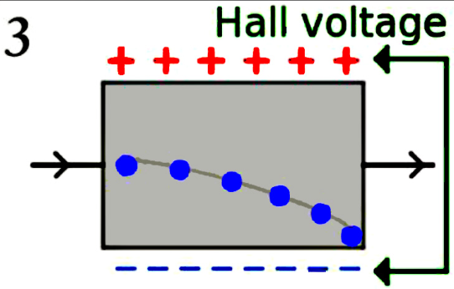
Hình 2.15. Hình mô tả hoạt động cảm biến Hall
Khi electron nhiều hơn ở bên phải của vật liệu tạo ra sự khác biệt về hiệu điện thế giữa hai bên. Từ đó ta thiết kế được mạch hiển thị mức logic của nó.
Khi cảm biến đặt đối diện với cực N của nam châm vĩnh cửu, tín hiệu ra có mức logic 1, ngược lại là mức logic 0. Kết hợp tín hiệu ra của ba cảm biến sẽ cho ra 8 trạng thái từ 000 đến 111. Tuy nhiên trường hợp ‘000’ và ‘111’ thường không sử dụng do hạn chế phần cứng. Với 6 trạng thái còn lại có thể chia thành sáu vùng và xác định được vị trí chính xác của nơi trạng thái này thay đổi.

c. Cơ chế phanh điện
Lực điện động hay sức điện động EMF (Electio-Motive Force) tỷ lệ với tốc độ quay của động cơ. Dòng điện đi qua động cơ tỷ lệ với mômen xoắn torque của động cơ. Cơ chế phanh trong động cơ điện BLDC: nếu bỏ nguồn , không cấp nguồn cho động cơ nữa, rồi chập hai nguồn vào nhau, tạo ra một lực suất điện động để chống lại mômen chuyển động và khiến cho động cơ dừng lại.
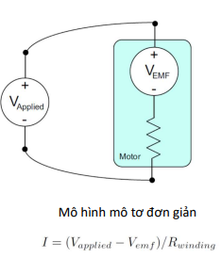
Hình 2.16. Đồ thị biểu diễn cơ chế phanh điện đơn giản.

d. Encoder quang học
Động cơ BLDC Nidec 24H có một bộ cảm biến quang tích hợp bên trong động cơ để đo số vòng quay thực tế của động cơ khi cho một giá trị xung điều khiển nào đó vào. Bộ encoder gồm một nguồn phát sáng, một đĩa quay gắn với trục xoay của động cơ, một đĩa quay gắn cố định với khung ngoài động cơ, và cảm biến hồng ngoại nhận tín hiệu đèn. Trên đĩa quay của encoder có các khe hở, số khe này được ghi lại. Khi hoạt động, nguồn sáng bật, chiếu qua khe của đĩa xoay đến cảm biến; khi động cơ xoay, tín hiệu mà cảm biến nhận được sẽ ngắt quãng theo số lần mà ánh sáng chiếu được qua khe của đĩa. Từ số lần nhận được tín hiệu sáng trong một khoảng thời gian, ta chia cho số khe trên đĩa và tính được số vòng quay của động cơ trên một phút.
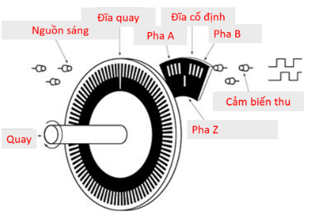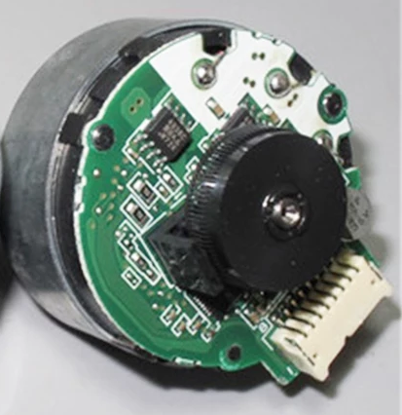
Hình 2.17. Cấu tạo của encoder quang học và vị trí encoder trên động cơ.
Động cơ Nidec có encoder quang học 2 kênh gắn ở trục phụ phía đuôi động cơ như hình 2.13. và hình 2.17. phía trên.

2.1.5. Sơ đồ dây của động cơ
Chức năng của các chân cắm động cơ được trình bày ở bảng dưới đây, trong đó: màu của dây được xét theo hình 2.2.; số thứ tự của dây được tính lần lượt từ phải qua trái.
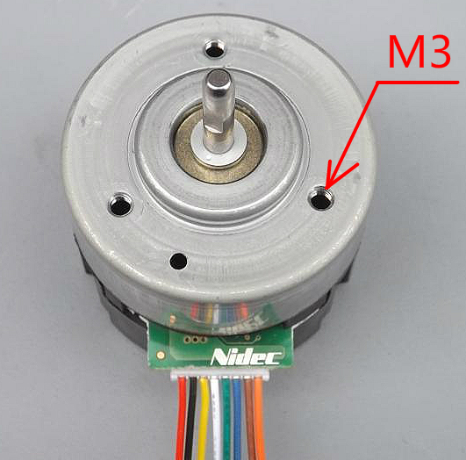
Hình 2.18. Động cơ Nidec 24H404H160
Bảng 2.2. Chức năng các chân cắm của động cơ
STT | Màu sắc | Tên gọi | Chức năng
1 | Cam | CHA | Dùng encoder: Kênh A đầu ra của encoder; kiểm tra pha , 100 xung trên một vòng quay; điện áp: HIGH = 5V, LOW = 0V.
1 | Cam | NC | Chế độ cơ bản: Không dùng encoder: chân trống, có thể không nối chân này.
2 | Nâu | CHB | Dùng encoder: Kênh B đầu ra của encoder; kiểm tra pha , 100 xung trên một vòng quay; điện áp: HIGH = 5V, LOW = 0V.
2 | Nâu | FG | Chế độ cơ bản: Không dùng enocder: open-drain tachometer: thiết bị đo tốc độ góc cấu hình chân open-drain, khi sử dụng cần nối thêm trở ngoài vào mạch, đo 6 xung trên 1 vòng xoay, .  Số vòng quay 1 phút = (giá trị xung từ thiết bị đo tachometer)/(chu kì một vòng quay)*60
3 | Xanh dương | Vin | Cổng logic. Cấp nguồn từ 3.3V – 5.5V cho encoder
3 | Xanh dương | NC | Chế độ cơ bản: không dùng.
4 | Xanh lá | DIR | Dây tín hiệu đảo chiều xoay của động cơ. đến , hoặc cổng tín hiệu mở OPEN thì động cơ xoay theo chiều kin đồng hồ; thì động cơ xoay ngược chiều kim đồng hồ.
5 | Trắng | PWM | Truyền tín hiệu xung điều khiển tốc độ quay của động cơ.  Tần số đến .  đến , chu kỳ nhiệm vụ có giá trị từ 20% đến 100%.  Trong đó: T là thời gian tín hiệu được kích hoạt, P là tổng thời gian của tín hiệu
6 | Vàng | EN/BRAKE | Dây phanh để nối ngắn nguồn dừng khẩn cấp động cơ.  đến , động cơ hoạt động  , động cơ dừng hoạt động.
7 | Đen | GND | Dây đất, cấp nguồn điện tích âm cho động cơ.
8 | Đỏ | VCC | Cấp nguồn điện dương cho động cơ, dòng DC .

2.1.5. Phương thức điều khiển
Nguyên lý điều khiển là sử dụng phương pháp điều chế độ rộng xung (Pulse Width Modulation - PWM) hay điều chế quãng xung (Pulse-duration modulation). Đây là một phương pháp điều chỉnh điện áp ra tải dựa trên sự thay đổi độ rộng chuỗi xung vuông, làm thay đổi điện áp đầu ra. Giá trị trung bình của điện thế và dòng đưa vào tải được điều khiển bởi việc truyền nguồn điện vào tải ngắt quãng; tức bật và ngắt công tắc nguồn liên tục với tần số cao trong một quãng thời gian ngắn. Khi quãng thời gian bật nguồn dài hơn so với quãng thời gian tắt nguồn thì tổng dòng điện từ nguồn đưa vào tải sẽ lớn hơn. Tần số bật tắt nguồn phụ thuộc vào tải và ứng dụng vào. Bộ điều khiển sẽ xác định vị trí trục rotor và xuất điện áp điều khiển đóng, mở các khóa bán dẫn (mosfet) và cấp điện áp cho động cơ.

a. Đầu vào
Khởi tạo các chân của động cơ bước ở chế độ OUTPUT, tốc độ lớn nhất của động cơ BLDC có thể quay và tín hiệu điều khiển ở các trường hợp hoạt động được tính toán từ một hàm khác và căn chỉnh để phù hợp với hoạt động cân bằng của robot.

b. Đầu ra
Động cơ BLDC quay với vận tốc góc và hướng mong muốn.

c. Code chương trình kết nối
#define BRAKE 26

//khai bao chan cam cua dong co 1
#define DIR1 4 //chan tin hieu chieu quay
#define PWM1 32 //chan tin hieu xung dieu khien
#define PWM1_CH 1 //khai bao kenh cua dong co
//de khi can bang o goc nao
//se goi dong co o kenh do len
//khai bao chan cam cua dong co 2
#define DIR2 15
#define PWM2 25
#define PWM2_CH 0

//khai bao chan cam cua dong co 3
#define DIR3 5
#define PWM3 18
#define PWM3_CH 2

#define TIMER_BIT 8
#define BASE_FREQ 20000 //gia tri tan so hoat dong cua dong co

int32_t motor_speed_X; //gia tri van toc dong co sau khi tinh
int32_t motor_speed_Y; //de cho vao ham dieu khien dong co

void setup() { //chuong trinh setup dong co
pinMode(BRAKE, OUTPUT);
digitalWrite(BRAKE, HIGH);

pinMode(DIR1, OUTPUT);
ledcSetup(PWM1_CH, BASE_FREQ, TIMER_BIT);
ledcAttachPin(PWM1, PWM1_CH);
Motor1_control(0);

pinMode(DIR2, OUTPUT);
ledcSetup(PWM2_CH, BASE_FREQ, TIMER_BIT);
ledcAttachPin(PWM2, PWM2_CH);
Motor2_control(0);

pinMode(DIR3, OUTPUT);
ledcSetup(PWM3_CH, BASE_FREQ, TIMER_BIT);
ledcAttachPin(PWM3, PWM3_CH);
Motor3_control(0);
}

d. Code chương trình điều khiển
// truyen tin hieu pwm vao dong co theo kenh dong co
void pwmSet(uint8_t channel, uint32_t value){
ledcWrite(channel, value);
}
void Motor1_control(int sp){ //ham dieu khien dong co
if(sp<0){ //xac dinh gia tri van toc truyen vao
digitalWrite(DIR1, LOW); //neu - xoay nguoc chieu kim dong ho
sp = -sp; //doi gtri thanh duong hop le dieu khien
}
else{ //nguoc lai, neu duong xoay theo chieu
digitalWrite(DIR1, HIGH); //kim dong ho
}
pwmSet(PWM1_CH, sp > 255 ? 255 : 255 - sp); //map lai gtri xung trong
} //khoang hop le va viet vao chan PWM
void Motor2_control(int sp){
if(sp < 0){
digitalWrite(DIR2, LOW); //gia tri dien truyen vào DIR de doi chieu xoay DC
sp = -sp;
}
else{
digitalWrite(DIR2, HIGH);
}
pwmSet(PWM2_CH, sp > 255 ? 255 : 255 - sp);
}
void Motor3_control(int sp){
if(sp < 0){
digitalWrite(DIR3, LOW);
sp = -sp;
}
else{
digitalWrite(DIR3, HIGH);
}
pwmSet(PWM3_CH, sp > 255 ? 255 : 255 - sp);
}

2.2. Cảm biến góc và gia tốc MPU6050
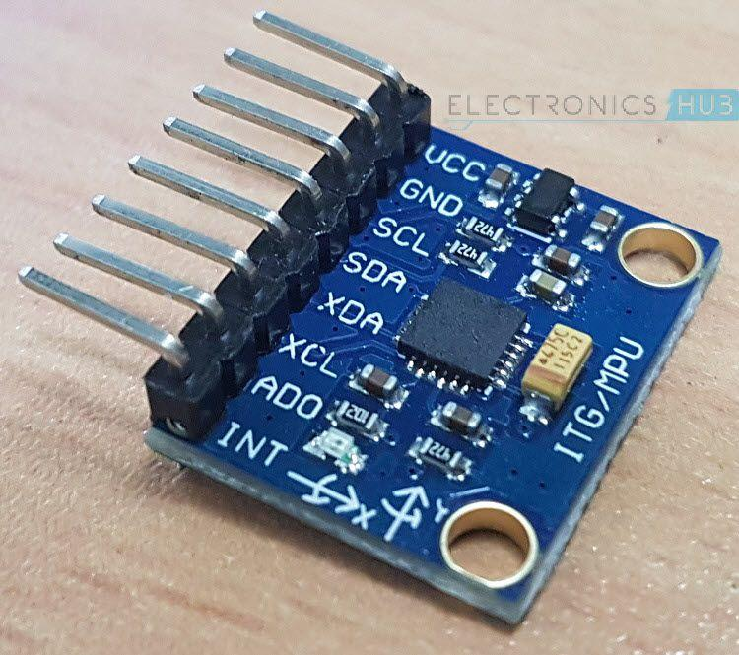
Hình 2.19. Cảm biến gia tốc, góc MPU6050.

2.2.1. Chức năng
MPU6050 là một Hệ thống động cơ điện vi mô: Micro Electro-mechanical system (MEMS), bao gồm gia tốc kế ba trục và con quay hồi chuyển ba trục.
Cảm biến MPU6050 đo góc và xác định vị trí của robot trong không gian theo các chiều X, Y, Z; từ đó xem xét xem robot ở gần vị trí cân bằng nào hơn thì điều khiển robot cân bằng xung quanh bị trí đó. Cảm biến đo vận tốc, gia tốc của robot phục vụ việc điều khiển động cơ và căn chỉnh chương trình. Giá trị của cảm biến đo được sẽ là giá trị đầu vào cho chương trình tính giá trị điều khiển của động cơ.
Giúp đo vận tốc, định hướng, gia tốc, dịch chuyển và các chuyển động khác. Từ kết quả đo được Robot sẽ tăng giảm vận tốc quay và thay đổi chiều của các động cơ tương ứng, từ đó hoàn thành các bài toán điều khiển khối Robot đã đặt ra.

2.2.2. Cấu tạo cơ bản
MPU6050 có một gia tốc kế trên chip có thể đo gia tốc trên bốn dải thang đo đầy đủ có thể lập trình là ±2g, ±4g, ±8g và ±16g. MPU6050 có một con quay hồi chuyển trên chip có thể đo góc quay trên bốn phạm vi tỷ lệ đầy đủ có thể lập trình là ±250°/s, ±500°/s, ±1000°/s và ±2000°/s. Bên trong cảm biến tích hợp 6 trục cảm biến bao gồm con quay hồi 3 chuyển trục (trục X,Y và Z) và cảm biến gia tốc 3 trục. MPU6050 còn có 1KB bộ nhớ để lưu trữ lệnh từ vi điều khiển và dữ liệu sau khi nó tính toán xong các giá trị đo lường.
Gồm Bộ xử lý chuyển động kỹ thuật số: Digital Motion Processor (DMP), có đặc tính để giải quyết các phép tính phức tạp. Một phần cứng chuyển đổi tương tự sang số 16-bit. Có thể ghi lại chuyển động ba chiều cùng một lúc. Bộ điều chỉnh LD3985 3.3V tích hợp, có thể sử dụng nó một cách an toàn với bộ vi điều khiển logic 5V như Arduino. Đèn LED phát sáng khi mô-đun được bật nguồn.
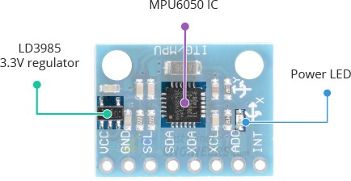
Hình 2.20.. Cấu tạo của cảm biến gia tốc MPU6050
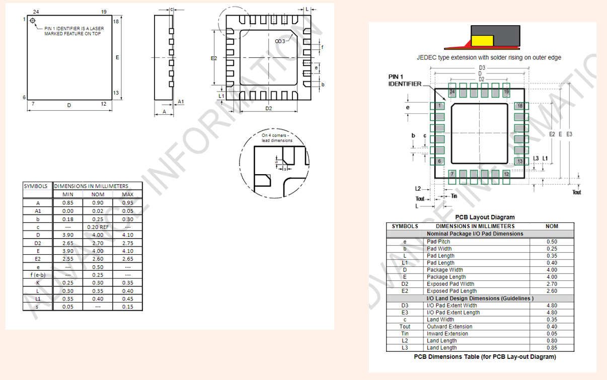
Hình 2.21. Bản vẽ của chip điều hành MPU6050.
Hình 2.22. Bảng thông số kỹ thuật của chip điều hành cảm biến.

2.2.3. Nguyên lý hoạt động
MPU6050 IMU có cả gia tốc kế 3 trục và con quay hồi chuyển 3 trục được tích hợp trên một con chip.
Con quay hồi chuyển đo tốc độ quay hoặc tốc độ thay đổi vị trí góc theo thời gian, dọc theo trục X, Y và Z. Nó sử dụng công nghệ MEMS và Hiệu ứng Coriolis để đo lường.
ADC 16 bit được sử dụng để số hóa điện áp để lấy mẫu từng trục.
±250°/s, ±500°/s, ±1000°/s và ±2000°/s là phạm vi đầu ra toàn thang đo.
Vận tốc góc được đo dọc theo mỗi trục theo độ mỗi đơn vị giây. Đầu ra của con quay hồi chuyển tính bằng độ trên giây, vì vậy để có được vị trí góc, chúng ta chỉ cần lấy tích phân vận tốc góc.
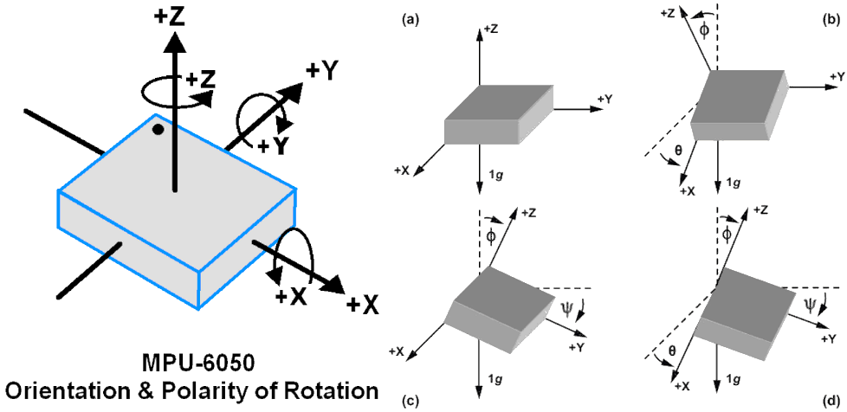
Hình 2.23. Con quay hồi chuyển và gia tốc kế.
Gia tốc kế có thể đo gia tốc trọng trường dọc theo 3 trục và sử dụng một số phép toán lượng giác, chúng ta có thể tính toán góc mà cảm biến được định vị.
Vì vậy, nếu chúng ta hợp nhất hoặc kết hợp dữ liệu gia tốc kế và con quay hồi chuyển MPU6050, chúng ta có thể nhận được thông tin rất chính xác về hướng cảm biến. Do đó MPU6050 với Arduino có thể đo góc nghiêng.
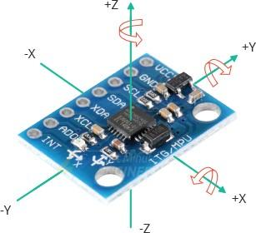
Hình 2.24. Cảm biến MPU6050.
Cảm biến MPU 6050 gồm 2 phần: cảm biến gia tốc (accelerometer) và cảm biến quay (gyroscope).
Nguyên lý hoạt động của accelerometer: Nhìn vào khoang hình trụ chứa quả bóng gắn lò xo, đây là mô hình gia tốc căn bản. Khoang hình trụ gắn liền vào vật thể mà ta cần đo gia tốc, còn qua bóng có thể di chuyển một chiều bên trong khoang chứa. Khi robot di chuyển, quả bóng này cũng di chuyển bên trong khoang chứa, khiến lò xo có dãn. Dựa vào độ co dãn của lò xoa, ta có thể tính toán được lực và gia tốc của chuyển động. Nếu sử dụng ba cảm biến gia tốc đặt trên 3 chiều X, Y, Z, ta có thể đo được chuyển động của vật thể trong không gian.
Nguyên lý hoạt động của gyroscope: Con quay hồi chuyển là thiết bị dùng để đo hoặc duy trì sự định hướng. Khi đĩa xoay với vận tốc cao, sự chuyển hướng theo moment ngoại lực được giảm thiểu giúp gyroscope duy trì được độ nghiêng. Gia tốc kế chỉ có thể đo được gia tốc tuyến tính của thiết bị, trong khi con quay hồi chuyển có thể nhận biết hướng của thiết bị, hệ thống có thể giám sát những chuyển động theo cả phương ngang hoặc phương thẳng đứng. Cảm biến hoạt động trên hiệu ứng Coriolis. Hiệu ứng Coriolis là hiệu ứng xảy ra trong các hệ quy chiếu quay so với các hệ quy chiếu quán tính. Nó được thể hiện qua hiện tượng lệch quỹ đạo của những vật chuyển động trong hệ quy chiếu này. Sự lệch quỹ đạo do một loại lực quán tính gây ra, gọi là lực Coriolis.
Ví dụ cho hiện tượng Coriolis: Nếu một vật chuyển động dọc theo đường bán kính theo chiều rời xa trục quay của hệ qui chiếu thì sẽ chịu tác động của một lực theo phương vuông góc với bán kính và theo chiều ngược với chiều quay của hệ. Còn nếu vật chuyển động về phía trục quay thì lực sẽ tác động vào vật theo chiều quay của hệ qui chiếu. Điều này nghĩa là nếu vật được thả lăn tự do theo phương của bán kính, theo chiều ra phía ngoài, thì nó sẽ quành về ngược chiều quay của hệ qui chiếu. Còn nếu như vật được thả lăn tự do về phía trục thì sẽ ngược lại.

2.2.4. Sơ đồ chân của MPU6050
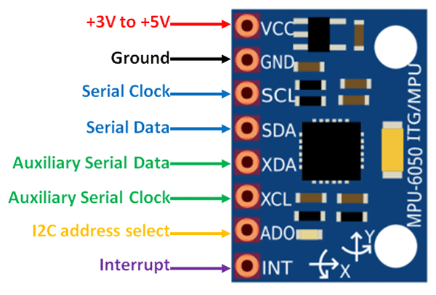
Hình 2.25. Sơ đồ các chân của chip cảm biến và mạch cảm biến MPU6050.
Bảng 2.3. dưới đây thể hiện tên các chân và chức năng của nó trên mạch cảm biến gia tốc – góc MPU6050. Trong đó, các chân được hiển thị theo hình 2.. trên, số thứ tự được đặt theo hướng lần lượt từ trên xuống dưới
Bảng 2.3. Chức năng các chân cắm MPU6050
STT | Tên gọi | Chức năng
1 | VCC | Chân cấp nguồn điện áp cho cảm biến, nguồn điện hoạt động của cảm biến từ 3.0V đến 5.0V.
2 | GND | Chân nối đất, cấp điện âm cho cảm biến.
3 | SCL | Chân này được sử dụng cho xung đồng hồ cho kết nối I2C.
4 | SDA | Chân này được sử dụng để truyền dữ liệu thông qua giao tiếp I2C.
5 | XDA | Dữ liệu nối tiếp phụ (XDA); có thể được sử dụng cho mô-đun I2C khác có giao diện khác với MPU6050.
6 | XCL | Đồng hồ nối tiếp phụ (XCL); có thể được sử dụng cho mô-đun I2C khác có giao diện khác với MPU6050.
7 | AD0 | Nếu nhiều hơn một MPU6050 được sử dụng một MCU duy nhất, thì chân này có thể được sử dụng để thay đổi địa chỉ..
8 | INT | Ngắt (int): Chân này được sử dụng để chỉ ra rằng dữ liệu có sẵn cho MPU để đọc.

2.2.5. Phương thức điều khiển

a. Đầu vào
Khởi tạo các chân đầu vào của cảm biến MPU6050.

b. Đầu ra
Dữ liệu về góc nghiêng và gia tốc của vật được gắn cảm biến MPU6050.

c. Code chương trình kết nối
const int MPU = 0x68; // MPU6050 I2C address
float AccX, AccY, AccZ;
float GyroX, GyroY, GyroZ;
float accAngleX, accAngleY, gyroAngleX, gyroAngleY, gyroAngleZ;
float roll, pitch, yaw;
float AccErrorX, AccErrorY, GyroErrorX, GyroErrorY, GyroErrorZ;
float elapsedTime, currentTime, previousTime;
int c = 0;

void setup() {
Serial.begin(19200);
Wire.begin();
Wire.beginTransmission(MPU);
Wire.write(0x6B);
Wire.write(0x00);
Wire.endTransmission(true);
/*
// Cấu hình độ nhạy của gia tốc kế - Phạm vi đầy đủ (default +/- 2g)
Wire.beginTransmission(MPU);
Wire.write(0x1C); //Talk to the ACCEL_CONFIG register (1C hex)
Wire.write(0x10); //Set the register bits as 00010000 (+/- 8g full scale range)
Wire.endTransmission(true);
// Configure Gyro Sensitivity - Full Scale Range (default +/- 250deg/s)
Wire.beginTransmission(MPU);
Wire.write(0x1B); // Talk to the GYRO_CONFIG register (1B hex)
Wire.write(0x10); // Set the register bits as 00010000 (1000deg/s full scale)
Wire.endTransmission(true);
delay(20);
*/
// Dùng hàm này nếu cần lấy các giá trị lỗi IMU cho mô-đun
calculate_IMU_error();
delay(20);
}

d. Code chương trình điều khiển
void loop() {
// === Đọc dữ liệu gia tốc === //
Wire.beginTransmission(MPU);
Wire.write(0x3B); // Start with register 0x3B (ACCEL_XOUT_H)
Wire.endTransmission(false);
Wire.requestFrom(MPU, 6, true); // Đọc 6 hàm tổng cộng, giá trị mỗi trục đặt trong 2 hàm
//Đối với phạm vi +-2g, chúng ta cần chia các giá trị cho 16384, theo datasheet
AccX = (Wire.read() << 8 | Wire.read()) / 16384.0; // X-axis value
AccY = (Wire.read() << 8 | Wire.read()) / 16384.0; // Y-axis value
AccZ = (Wire.read() << 8 | Wire.read()) / 16384.0; // Z-axis value
// Tính toán Roll và Pitch từ dữ liệu gia tốc
accAngleX = (atan(AccY / sqrt(pow(AccX, 2) + pow(AccZ, 2))) * 180 / PI) - 0.58; // AccErrorX ~(0.58) See the calculate_IMU_error()custom function for more details
accAngleY = (atan(-1 * AccX / sqrt(pow(AccY, 2) + pow(AccZ, 2))) * 180 / PI) + 1.58; // AccErrorY ~(-1.58)
// === Đọc dữ liệu con quay hồi chuyển === //
previousTime = currentTime;
currentTime = millis();
elapsedTime = (currentTime - previousTime) / 1000; // Divide by 1000 to get seconds
Wire.beginTransmission(MPU);
Wire.write(0x43);
Wire.endTransmission(false);
Wire.requestFrom(MPU, 6, true); // Đọc 4 hàm tổng cộng,
//giá trị mỗi trục đặt trong 2 hàm
//Đối với phạm vi 250do/s , chúng ta cần chia các giá trị cho 131.0,
//theo datasheet
GyroX = (Wire.read() << 8 | Wire.read()) / 131.0;
GyroY = (Wire.read() << 8 | Wire.read()) / 131.0;
GyroZ = (Wire.read() << 8 | Wire.read()) / 131.0;
// Sửa kết quả đầu ra với các giá trị lỗi được tính toán
GyroX = GyroX + 0.56; // GyroErrorX ~(-0.56)
GyroY = GyroY - 2; // GyroErrorY ~(2)
GyroZ = GyroZ + 0.79; // GyroErrorZ ~ (-0.8)
// Hiện tại, các giá trị thô được tính bằng độ trên giây, deg/s,
// vì vậy chúng ta cần nhân với giây (s) để có được góc tính bằng độ
gyroAngleX = gyroAngleX + GyroX * elapsedTime; // deg/s * s = deg
gyroAngleY = gyroAngleY + GyroY * elapsedTime;
yaw = yaw + GyroZ * elapsedTime;
// Bộ lọc bổ sung - kết hợp các giá trị góc gia tốc và con quay hồi chuyển
roll = 0.96 * gyroAngleX + 0.04 * accAngleX;
pitch = 0.96 * gyroAngleY + 0.04 * accAngleY;
// in giá trị lên màn hình
Serial.print(roll);
Serial.print("/");
Serial.print(pitch);
Serial.print("/");
Serial.println(yaw);
}

CHUYÊN ĐỀ 3. Chế tạo và tích hợp hệ thống trên robot

3.1. Chế tạo khung cơ khí

3.1.1. In 3D các chi tiết
Các chi tiết cần in 3D đã nêu ở mục 1.5. Các chi tiết của robot, được đăng trong folder 3D model – 16 x 16 Final. Chất liệu in là nhựa PLA, infill 85%, các chi tiết được ráp lại vào nhau bằng bulông và đai ốc kích thước M4, cái chi tiết và số lượng cần in được render từ file Solidworks .SLWPRT sang file in 3D .STL sở folder Print:
Tuy nhiên, bản thiết kế này không phải là bản tối ưu nhất, các chi tiết trong đây vẫn còn một số sai sót về kích thước nghiêm trọng dẫn đến việc phải gia công chỉnh sửa rất nhiều khi thực hiện lắp ráp trực tiếp. Nhóm khuyến cáo không đem những file dưới đây đi in 3D và lắp ráp khi muốn làm một bản khác tương tự. Phần cứng này của nhóm không phải là bản tối ưu nhất, nếu có thể cải thiện, nhóm sẽ làm lại phần thiết kế phần cứng và gia công bằng vật liệu khác. Vì quá trình thiết kế chưa có nhiều kinh nghiệm và còn nhiều sai sót, và nhóm chọn cách gia công sửa chữa thủ công để không phải in lại các chi tiết, nên để hoàn thiện phần cứng mất rất nhiều thời gian và công sức.
Quá trình thiết kế hết hơn 1 tuần, có 3 bản khác nhau, 1 bản kích thước 18x18x18cm, 1 bản kích thước cạnh 16.6cm, 1 bản khác hoàn thiện sửa lỗi sai của bản 16.6cm. Tổng thời gian in 3D là gần 60h, có discount 15% về thời gian và giá thành mỗi giờ in từ chỗ người quen. Quá trình in mất khoảng 5 ngày để nhận đủ các file. Khi quá trình in hoàn thiện, nhóm cần hơn 1 tuần nữa thực hiện gia công sửa chữa sai sót của phần cứng. Các sai sót sẽ được nêu chi tiết ở phần dưới.
Các chi tiết và số bản cần in:
1.new-binder: x1
2.tri-binder: x3
3.battery-holder: x1
4.side1: x3
5.otherside1: x3
6.motor-mount: x3
7.wheel: x3
8. Part1: x3

3.1.2. Lắp ráp các chi tiết
Quá trình lắp ráp gồm có các khâu dưới đây:
Khâu 1: Vặn bulong và đai ốc vào bánh đà để tăng khối lượng, tăng lực quán tính tạo ra khi xoay bánh. Mỗi bánh có 24 ô để vặn bulong M4x12. Bulong được lắp vào bánh cách ô để đảm bảo vừa đủ khối lượng mà không làm cho bánh bị quá nặng. Mỗi bulong được vặn cố định bởi 3 đai ốc để tránh trường hợp bị tuột ốc và tuột bulong khi đang trong quá trình vận hành. Khối lượng của bánh đà có thể được điều chỉnh bằng cách thêm hoặc bớt số lượng bulong lắp trên bánh. Khối lượng bánh có thể dao động từ 80g đến 200g.
Khâu 2: Gọt bớt một số chi tiết thừa và lắp mặt khung không gắn động cơ vào với nhau: gồm 3 mặt khung, 3 khớp nối góc, 1 mặt giá đỡ. Các mặt này được ghép với nhau bằng bulong M4x12.
Khâu 3: Lắp động cơ vào khung giữ động cơ và bánh xe, và gắn vào mặt khung ngoài. Tuy nhiên trục gắn động cơ của bánh bị chật nên cần mài rộng ra.
Khâu 4: Mài, gọt bớt một số chi tiết đang bị chạm nhau.
Khâu 5: Kiểm tra lại các mối ghép đã được vặn chắc chắn.
Khâu 6: Cố định pin, mạch điều khiển, nối dây cho các động cơ và cảm biến.
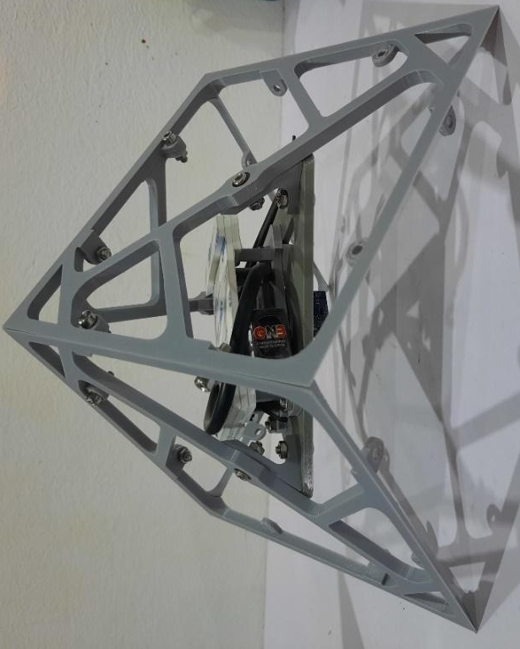
Hình 3.1. Lắp ráp 3 mặt khung trên của robot.
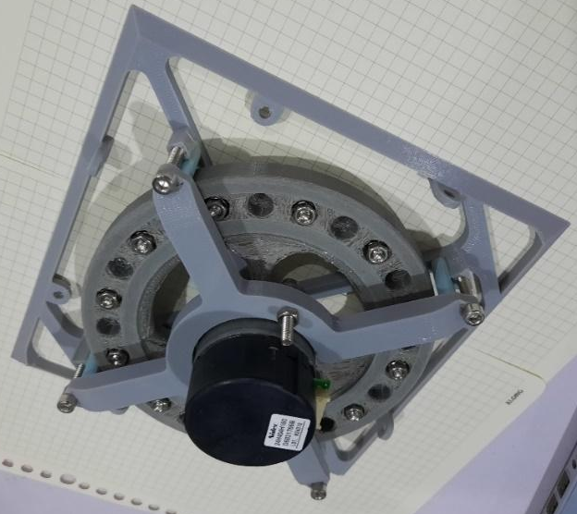
Hình 3.2. Lắp ráp 1 mặt gắn động cơ và bánh xe
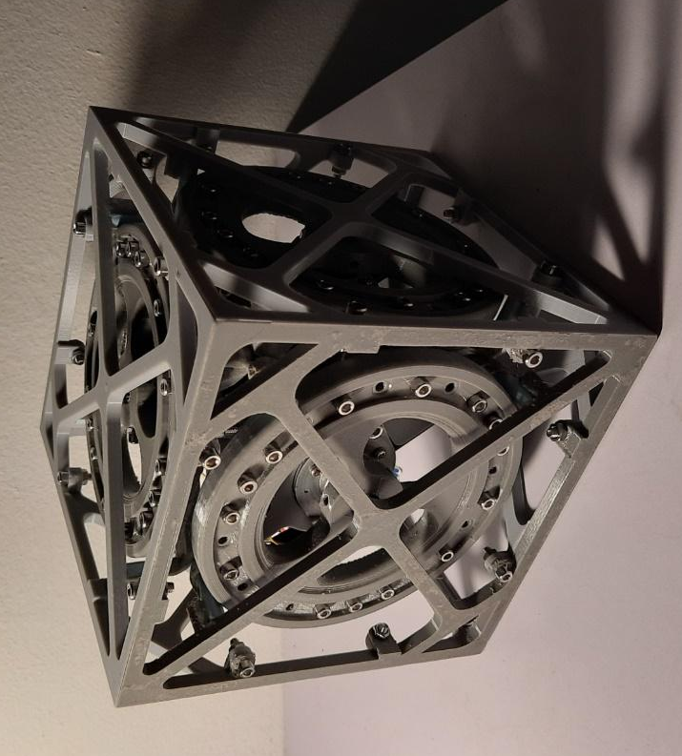
Hình 3.3. Ghép 3 mặt gắn bánh đà với nhau.
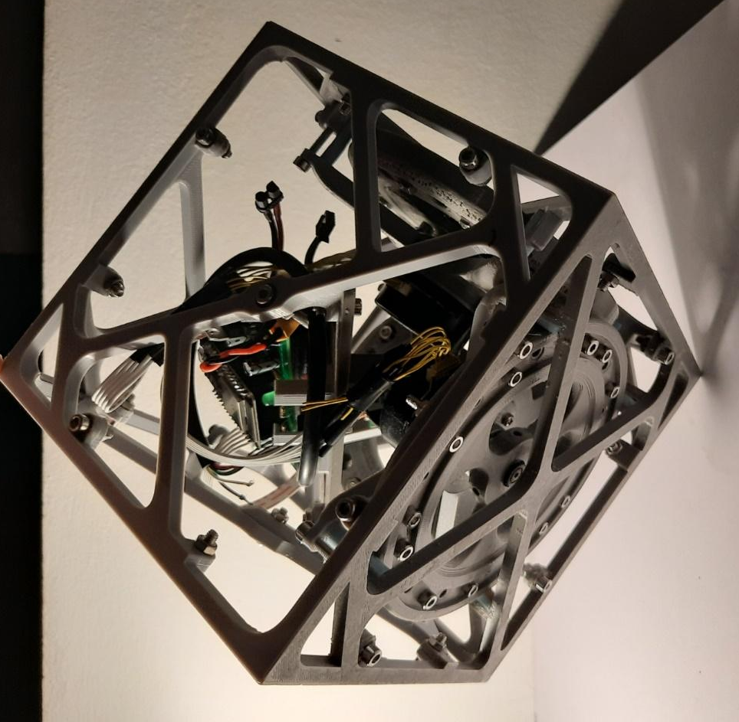
Hình 3.4. Ghép 6 mặt của khối thành khối hoàn chỉnh.

3.1.3. Các vấn đề nảy sinh
Vì mục đích thiết kế file mềm trên Solidworks là để khi ráp các chi tiết không có khoảng trống; vì vậy trong quá trình thiết kế mô hình của robot, các thông số của robot được vẽ gần như là bằng chính xác so với chi tiết hoặc chỉ chênh lớn hơn khoảng 1mm. Mục đích của công việc trên là để trong quá trình ráp Assembly các chi tiết chạm nhau, không để có khoảng cách thừa giữa các bộ phận. Tuy nhiên, nhóm chưa xem xét đến sai số trong quá trình in 3D, vì nguyên tắc của máy in luôn có một khoảng sai số do phần bù của mũi in. Do đó, khi nhận bản in 3D, các chi tiết lỗ hay khớp nối bên trong bị nhỏ hơn so với bản vẽ từ 0.5mm đến 1.5mm và mặt ngoài chi tiết bị lớn hơn khoảng 0.5mm. Vì vậy, một số chi tiết sau đây không vừa khớp với linh kiện thực tế và cần phải có sự gia công chỉnh sửa.
Chi tiết thứ nhất: Bánh xe điều hướng: vấn đề: trục nối động cơ được thiết kế ghép với trục động cơ nhưng khi in ra sản phẩm, trục trong của bánh bị nhỏ lại không vừa với trục của động cơ. Vì vậy, cần mài lỗ nối trục của bánh rộng ra vừa đủ với trục động cơ và đóng động cơ vào bánh.
Chi tiết thứ hai: Bánh xe: bánh xe vẽ dày 12mm, đinh ốc đeo tăng khối lượng cho bánh xe có kích thước M4x12, dài 12mm, thêm độ dài của đầu mũ bu lông 3mm khiến cho khi lắp đặt bánh xe có kích thước độ dày lớn hơn so với dự tính trong bản vẽ, gây ra khó khăn khi lắp đặt động cơ vào khung và lắp các mặt bên với nhau bị chạm. Khi thực hiện lắp ráp thực tế cần phải mài bánh xe đi khoảng 5mm từ điểm viền bánh theo đường chéo, để ba bánh khi lắp ráp vào và chạy chương trình không bị chạm nhau.
Chi tiết chi ba: giá đỡ động cơ: vấn đề: Chi tiết được thiết kế chiều rộng 6mm, dày 3mm, quá mảnh để chịu được khối lượng của động cơ và bánh xe. Hai lỗ bắt vít cố định động cơ đo kích thước sai và không khớp với hai lỗ bắt vít của động cơ ở ngoài. Phần khung viền đo vừa và vẽ bằng kích thước động cơ ở ngoài nên khi in bị nhỏ hơn và không thể nhét động cơ vào được. Khi mài dũa cắt gọt xong để có thể lắp được động cơ, thì khung quá mảnh không thể chịu được khối lượng của cả động cơ và bánh xe nên xảy ra biến dạng và xảy ra hiện tượng quẹt thành khung vào bánh xe khi động cơ quay. Vì vậy, giải pháp triệt để của vấn đề này là phải in lại 3 chi tiết trục giữ động cơ. Giá đỡ khi lắp quá cao bị chạm vào nhau khiến không thể ghép khối, cần đổi từ trục giá đỡ bắt vít M4x20 thành trục cố định dùng mối hàn.
Chi tiết thứ tư: đế giữ pin: vấn đề: in chi tiết ra sản phẩm có kích thước nhỏ hơn so với dự tính và không thể nhét được cục pin vào đây, vậy chi tiết này có một sự chuyển đổi mục đích, ta dùng nó để đặt cục pin dọc và cố định bằng đai, đặt thêm mạch đo pin ở bên cạnh và bên trên dính một mặt đặt mạch điều khiển.

3.2. Chế tạo mạch

3.2.1. Sơ đồ nối mạch
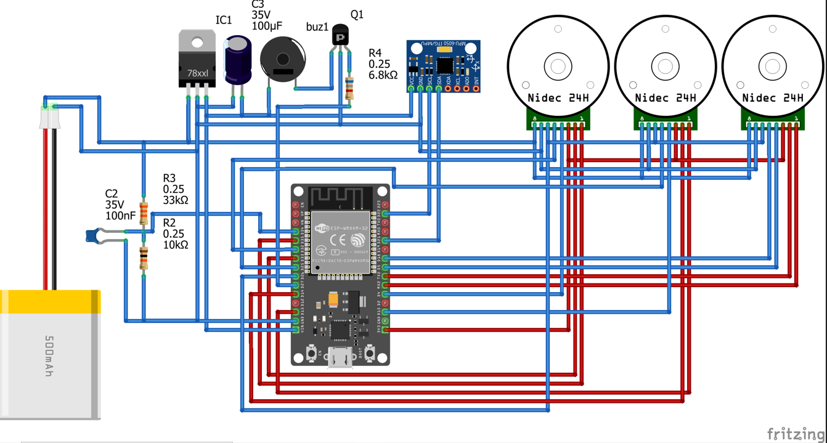
Hình 3.5. Sơ đồ mạch điều khiển vẽ trên Fritzing.
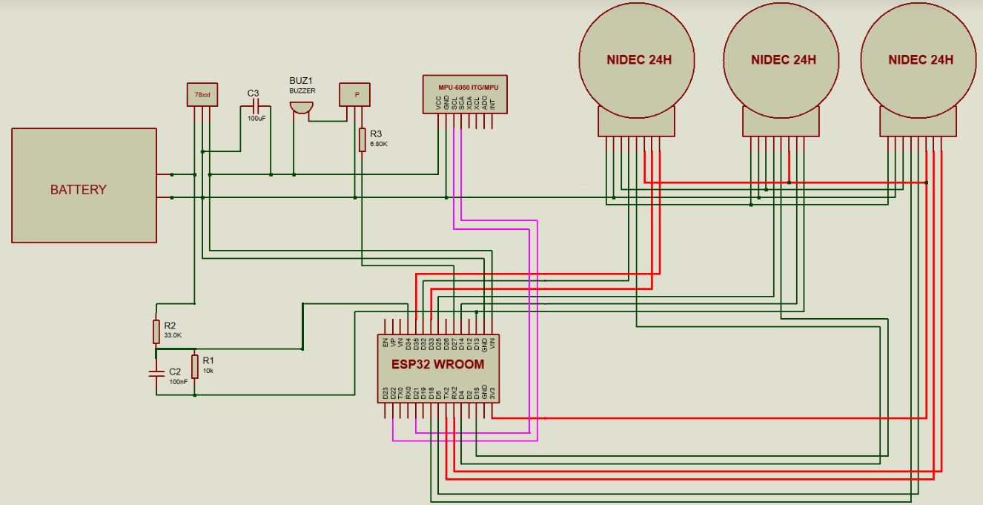
Hình 3.6. Sơ đồ nối mạch trên Proteus.

3.2.2. Quá trình hàn mạch
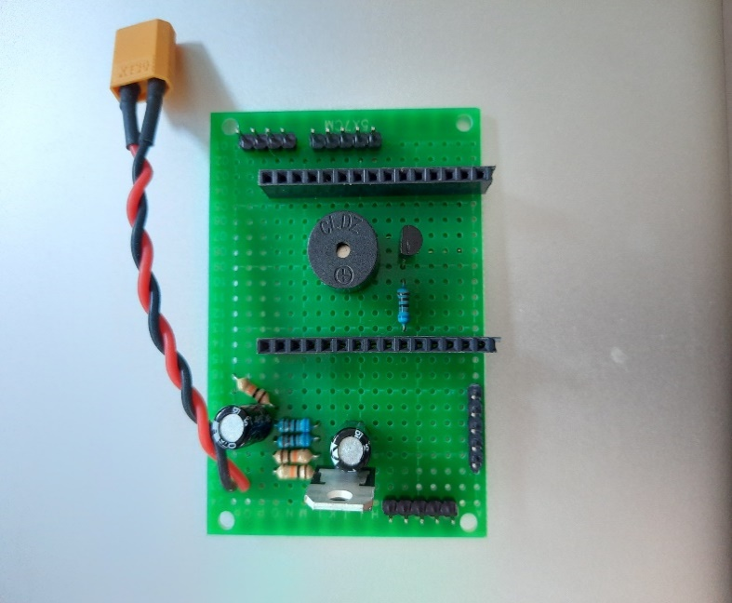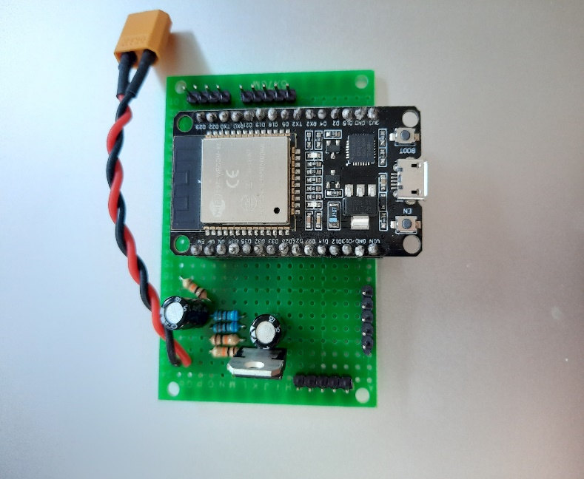

Hình 3.7. Sơ đồ mạch điều khiển của robot
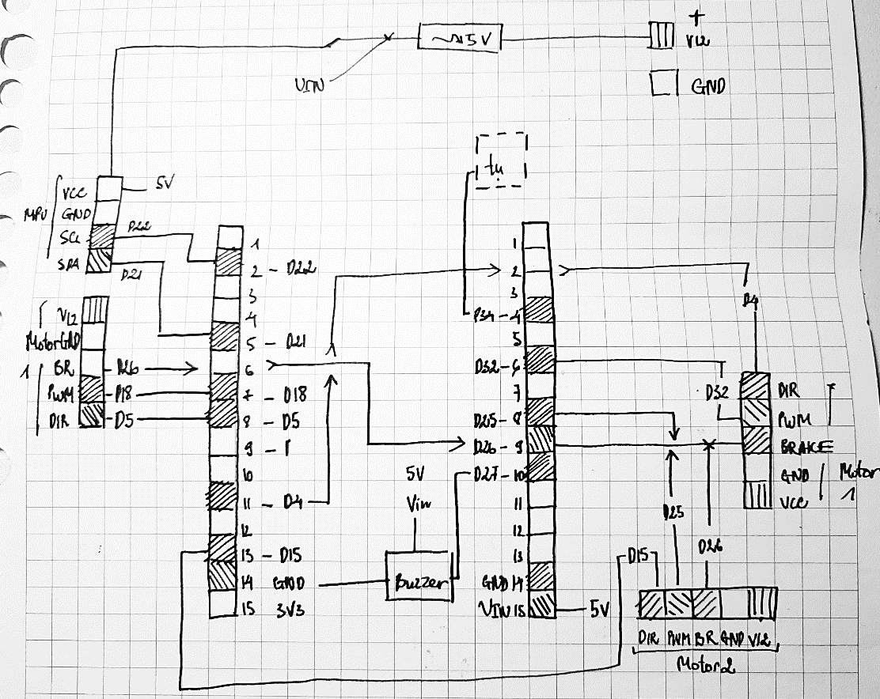
Hình 3.8. Sơ đồ nối chân các động cơ và cảm biến với ESP
trên bảng mạch PCB.
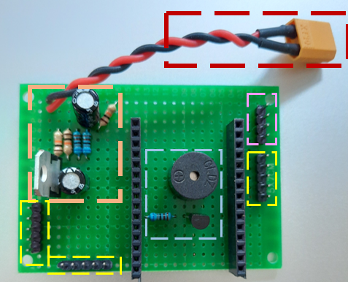
Hình 3.9. Các khối chức năng trên mạch
Quá trính hoàn thiện mạch mất khoảng 1 tuần. Số mạch hỏng là 4 bảng.
Mạch gồm có 1 khối đỏ cấp nguồn chính 12V cho 3 động cơ.
1 khối cam lấy nguồn 12V hạ áp xuống 5V để cấp cho ESP32 và MPU6050
3 khối vàng gồm 5 chân pin cắm 3 động cơ BLDC
1 khối hồng gồm 4 chân pin cắm 1 cảm biến MPU
1 khối xanh gồm mạch còi chíp và đèn led bảo hiệu chương trình.
2 hàng jump 15 chân cắm mạch điều khiển ESP32

3.3. Code chương trình điều khiển

3.3.1. Kết nối ESP32 với Arduino IDE
Bước 1: Tải boards ESP32 vào phần boards manager trong Arduino IDE như sau.
Bước 2: Kiểm tra driver trong máy tính để có thể truyền code từ Arduino IDE. Nếu không có driver CP210x USB to UART Bridge VCP Driver thì máy tính sẽ không nhận ra COM đang cắm board ESP32. Kiểm tra và cài đặt driver như sau.
Một số fatal errors sau xảy ra và có thể được giải quyết bằng 2 bước trên:
A fatal error occurred: Failed to connect to ESP32: No serial data received.

Failed to connect to ESP32: Timed out… Connecting…

Failed to connect to ESP32: Timed out waiting for packet header

A fatal error occurred: Failed to connect to ESP32: Invalid head of packet (0x00)

Failed to execute script esptool
the selected serial port Failed to execute script esptool
does not exist or your board is not connected

3.3.2. Kết nối ESP32 với Bluetooth.
Chương trình kết nối ESP32 với Bluetooth gồm các bước setup máy tính trước khi thực hiện chương trình, enable Bluetooth trên ESP32, tạo server kết nối bluetooth giữa ESP32 và máy tính, chương trình kiểm tra kết nối và test thử việc truyền và nhận dữ liệu.
Các bước setup máy: Tải Virtual Driver FTDI. Setup Bluetooth COM giao tiếp với ESP32. Hướng dẫn các quá trình kết nối và truyền thử thực hiện sau đây: 1, 2, 3, 4, 5, 6. Các hàm cơ bản để giao tiếp Bluetooth đã có sẵn khi tải boards và thư viện cho ESP32 trên Arduino IDE.
Lỗi khi truyền nhận tín hiệu qua BluetoothSerial xem tại đây.

3.3.3. Chương trình điều khiển
Chương trình điều khiển của robot xem chi tiết trong thư mục Drive, trong các file code đã có chú thích giải thích chương trình.

3.4. Kết quả
Phần tổng hợp quá trình làm việc và kết quả ở folder Google Drive dưới đây:
CUBLI - Google Drive

3.5. Đánh giá.
Vì thời gian thực hiện đề tài có hạn nên quá trình nghiên cứu xây dựng chương trình điều khiển của robot còn nhiều giới hạn. Trong quá trình chạy thực tế, robot có thể thực hiện quá trình tự cân bằng khi đứng trên một trong ba cạnh tiếp giáp giữa hai mặt phẳng chứa bánh xe bất kì. Tuy nhiên, nhóm chưa thể hoàn thiện được quá trình tự cân bằng robot trên đỉnh của nó, cũng như cân bằng khi có lực tác dụng ngoài. Nhưng, quá trình tự cân bằng của robot trên cạnh thực hiện hoàn thành hơn kế hoạch tự cân bằng trong khoảng 15s. Thực tế, khi robot đã bắt được vị trí cân bằng và cân bằng trên cạnh thì robot chạy rất ổn định, hầu như không có sự dao động xung quanh vị trí cân bằng đã xác định. Trong quá trình cân bằng robot cần vận tốc động cơ ổn định nhất có thể để tối thiểu sự dao động, do đó hệ thống chia rất nhỏ sự thay đổi vận tốc của động cơ, vì vậy, hệ thống này chưa đáp ứng kịp trường hợp khi có sự tác động của ngoại lực; để đáp ứng được quá trình cân bằng với ngoại lực và cân bằng trên đỉnh của robot thì cần có một cách tiếp cận khác khi thiết kế hệ thống điều khiển. Thời gian robot cần thiết để nhận vị trí cân bằng là khoảng 20s. Trong quá trình này cần có người giữ để robot không bị rơi ra ngoài khoảng có thể xác định của nó, phần này được viết trong chương trình điều khiển. Thời gian ổn định của hệ robot trước khi hệ bão hòa được rất lâu, chỉ cần không có tác động ngoài thì robot có thể cân bằng trên cạnh của nó đến lúc nào cũng được. Thời gian dài nhất robot có thể giữ trạng thái cân bằng là từ lúc đo đến lúc mức pin giảm khoảng 45% khiến việc hoạt động của động cơ giảm hiệu suất so với ban đầu.

Tài liệu tham khảo
[1] A Review on Cubli and Non Linear Control Strategy, 1st IEEE International Conference on Power Electronics, Intelligent Control and Energy Systems, 2016.
[2] The Cubli: A Reaction Wheel Based 3D Inverted Pendulum, Mohanarajah Gajamohan, Michael Muehlebach, Tobias Widmer, and Raffaello D’Andrea, ETH Zurich, 2012.
[3] Nonlinear Analysis and Control of a Reaction Wheel-based 3D Inverted Pendulum, Michael Muehlebach, Gajamohan Mohanarajah, and Raffaello D’Andrea, 2013.
[4] Design and control of an inertia wheel cube 2D prototype with a reaction wheel, Daniel Posada, Universidad de Los Andes, 2017.
[5] Cubli - Self Balancing Cube, John Skøtte Knudsen, Lukas Røjkjær-Jensen, Mads Jacob Riisager, Aalborg University, 2020.
[6] The Cubli: Modeling and Nonlinear Attitude Control Utilizing Quaternions, University of São Paulo, SP. Brazil, 2016.
[7] The Cubli: Modeling and Nonlinear Attitude Control Utilizing Quaternions, Fabio Bobrow, University of São Paulo, SP. Brazil, 2022.
[8] Development of a Nonlinear Mechatronic Cube - The Jumping and Balancing Cube, Erik Bjerke, Björn Pehrsson, 2016.
[9] Control-Moment Gyroscope Self-Balancing Cube, Alex Yu, Srijan Duggal, Kyle Heiss, Georgia Tech, 2021.
[10] Self-Balancing-Cube, ReM-RC – Remigijus, 2022.
[11] Cubli | Autodesk Online Gallery, based on the cubli designed by researchers and PhDs at ETH Zurich.
[12] Cubli, Shivam Sharma, 2020.
[13] AERO 320 Final Project: 3-Dimensional Cubli, Conor Donehue and Mike Caudill, 2018.
[13] 8.01x - Lect 15 - Momentum, Conservation of Momentum, Center of Mass, Lectures of Walter Lewin.
[14] 8.01x - Lect 19 - Rotating Objects, Moment of Inertia, Rotational KE, Neutron Stars, Lectures by Walter Lewin.
[15] 8.01x - Lect 20 - Angular Momentum, Torques, Conservation of Angular Momentum, Lectures by Walter Lewin.
[16] 8.01x - Lect 21 - Torques, Oscillating Bodies, Physical Pendulums, Lectures by Walter Lewin.
[17] 8.01x - Lect 24 - Rolling Motion, Gyroscopes, Lectures of Walter Lewin.
[18] MPU-6050 Datasheet (PDF) - TDK Electronics.
[19] MPU-6050 Datasheet (PDF) - List of Unclassifed Manufacturers.
[20] 3-Phase Brushless DC Motors: For Home Appliances and Office Equipment, Nidec-24H-BL4234, Nidec datasheet.
[21] Nidec Japan 24h BLDC Motor DC12V 4.500rpm 0.20Kgf.cm 7W, Motor Datasheet, motorbank.co.kr.
[22] 1-3-2. Brushless DC Motor, Basic Motor Information, nidec.com
[23] 2-2-2. Structure and Application of Brushless DC Motors, nidec.com
[24] CMC_24H series, nidec.com
[25] Định nghĩa các chân trên ESP32
[26] Mômen động lượng

câu hỏi trắc nghiệm

Nguyễn Huyền Trang – 20020727
Câu 1: Một động cơ bước có góc là 2.5 độ. Xác định độ phân giải?
A. 144 bước/ vòng
B. 145 bước/ vòng
C. 180 bước/ vòng
D. 135 bước/ vòng
Đáp án: A

Câu 2: Các đại lượng cơ bản của động cơ DC?
A. Momen xoắn, lực điện từ, từ thông, dòng điện trong động cơ
B. Momen xoắn, lực điện từ, điện dung, dòng điện trong động cơ
C. Lực điện từ, từ thông, số vòng dây, dòng điện trong động cơ
D. Momen xoắn, lực điện từ, từ thông, điện áp định mức
Đáp án: A

Câu 3: Đâu không phải ưu điểm của động cơ DC?
A. Phù hợp cho các thiết bị cầm tay, robot
B. Dòng và áp cấp không bị giới hạn
C. Moment xoắn lớn, đáp ứng nhanh
D. Gía thành thấp
Đáp án: B

Câu 4: Đặc điểm nào sau đây là đặc điểm của động cơ DC không chổi than?
A. Có tính năng đáp ứng nhanh và dễ điều khiển
B. Đảo chiều động cơ bằng cách đổi đầu nối dây
C. Chuyển mạch điện tử bằng transistor
D. Cấu trúc cơ là nam châm tạo từ trường nằm trên Stator
Đáp án: C

Câu 5: Đặc điểm nào sau đây không phải đặc điểm của động cơ Servo AC?
A. Kiểm soát tốc độ chính xác
B. Hiệu suất cao, ít nhiệt
C. Momen xoắn, quán tính lớn
D. Điều khiển phức tạp hơn so với các động cơ khác
Đáp án: C

Trần Long Việt – 20020742
Câu 1: Ý nào sau đây là đúng về động cơ chổi than BDC?
A. Cấu tạo đơn giản, không cần có bộ điều khiển dành riêng cho động cơ
B. Chi phí ban đầu thấp, độ tin cậy cao
C. Là một loại động cơ điện tử
D. Cấu trúc có nam châm tạo từ trường nằm trên stator
Đáp án: C
Câu 2: So với động cơ chổi than BDC thì động cơ không chổi than BLDC:
A. Có hiệu suất động cơ cao hơn
B. Tỉ lệ momen quán tính lớn
C. Độ bền của động cơ cao hơn
D. Cả 3 ý trên
Đáp án: D
Câu 3: Đặc điểm nào là sai về động cơ không chổi than BLDC?
A. Cấu trúc có nam châm tạo từ trường nằm trên rotor
B. Là động cơ DC đồng bộ
C. Cảm biến vị trí Hall được gắn trên rotor
D. Thay đổi trật tự chuỗi logic trong bộ điều khiển để đảo chiều động cơ
Đáp án: C
Câu 4: Ý nào sau đây không phải là 1 nhược điểm của động cơ chổi than BDC?
A. Độ bền động cơ thấp
B. Giá thành động cơ cao
C. Vật liệu chổi mềm, mau mòn trong sử dụng
D. Cần thường xuyên bảo trì, thay thế
Đáp án: B
Câu 5: Ý nào sau đây là sai?
A. Động cơ bước điều khiển vị trí theo vòng hở
B. Rotor của động cơ servo là nam châm vĩnh cửu
C. Động cơ servo điều khiển vị trí theo vòng kín
D. Rotor của động cơ bước cấu tạo bằng sắt từ chia thành các rãnh nhỏ để đặt cuộn dây
Đáp án: D

Nguyễn Mạnh Cương – 20020177
Câu 1: Một góc bước của động cơ bước 5 pha có giá trị là:
A. 0.72 độ.
B. 1.2 độ
C. 1.8 độ
D. 2.4 độ.
Đáp án: A

Câu 2: Đặc điểm chính của động cơ bước là:
A. Có chổi than.
B. Độc lập với tải.
C. Chỉ tiêu hao điện khi sử dụng.
D. Không tạo được mô-men giữ.
Đáp án: B
Câu 3: Số cách quấn dây của động cơ DC không chổi than là:
A. 1 cách.
B. 2 cách.
C. 3 cách.
D. 4 cách.
Đáp án: B
Câu 4: Một trong những nhược điểm của động cơ Servo là:
A. Tốc độ không ổn định.
B. Giá thành cao.
C. Chuyển mạch cơ khí gây ra tiếng ồn.
D. Điều khiển phức tạp.
Đáp án: C
Câu 5: Số lượng cảm biến Hall động cơ DC không chổi than sử dụng để có thể xác định vị trí trực Rotor là:
A. 5
B. 4
C. 3
D. 2
Đáp án: C

